KARYA TULIS ILMIAH

**GAMBARAN PENGGUNAAN OBAT DIABETES MELITUS GENERIK DENGAN NAMA DAGANGNYA DI APOTEK BUMI SEHAT, MITHA FARMA, DAN YASMIN MEDAN**



**OLIVIA M. SITORUS**

**P07539014081**

**POLITEKNIK KESEHATAN KEMENKES MEDAN**

**JURUSAN FARMASI**

**2017**

**LEMBAR PERSETUJUAN**

**JUDUL** **: Gambaran Penggunaan Obat Diabetes Melitus Generik**

**dengan Nama Dagangnya di Apotek Bumi Sehat, Mitha Farma, dan Yasmin Medan**

**NAMA** **: OLIVIA M. SITORUS**

**NIM** **: P07539014081**

Telah diterima dan disetujui untuk di seminarkan dihadapan penguji

Medan, Agustus 2017

Menyetujui

Pembimbing

Dra. Masniah, M.Kes.,Apt

NIP. 196204281995032001

Ketua Jurusan Farmasi

Politeknik Kesehatan Kemenkes Medan

Dra. Masniah, M.Kes.,Apt

NIP. 196204281995032001

**LEMBAR PENGESAHAN**

**JUDUL** **: Gambaran penggunaan Obat Diabetes Melitus Generik**

**dengan Nama Dagangnya di Apotek Bumi Sehat, Mitha Farma dan Yasmin Medan**

**NAMA** **: OLIVIA M. SITORUS**

**NIM** **: P07539014081**

Karya Tulis Ilmiah Ini Telah Diuji Pada Sidang Ujian Akhir Program Jurusan

Farmasi Poltekes Kemenkes Medan

Agustus, 2017

Penguji l Penguji Il

Rini Andarwati, SKM.,M.Kes Zulfa Ismaniar Fauzi, SE.,M.Si

NIP. 197012131997032001 NIP. 197611201997032002

Ketua Penguji

Dra. Masniah, M.Kes., Apt

NIP. 196204281995032001

Ketua Jurusan

Politekhnik Kesehatan Kemenkes RI Medan

Dra.Masniah, M.Kes., Apt

NIP. 196204281995032001

**SURAT PERNYATAAN**

**GAMBARAN PENGGUNAAN OBAT DIABETES MELITUS GENERIK DENGAN NAMA DAGANGNYA DI APOTEK BUMI SEHAT, MITHA FARMA, DAN YASMIN MEDAN.**

**Dengan ini saya menyatakan bahwa dalam karya tulis ilmiah ini tidak terdapat karya yang telah diajukan disuatu perguruan tinggi dan sepanjang pengetahuan saya juga tidak terdapat karya atau pendapat yang pernah ditulis atau diterbitkan oleh orang lain, kecuali yang secara tertulis diacu dalam naskah ini dan disebut dalam daftar pustaka.**

**Medan, Agustus 2017**

**Olivia M. Sitorus**

**NIM. P07539014081**

**POLITEKNIK KESEHATAN KEMENKES MEDAN**

**JURUSAN FARMASI**

**KTI, Agustus 2017**

**OLIVIA M. SITORUS**

**Gambaran Penggunaan Obat Diabetes Melitus Generik dengan Nama Dagangnya Di Apotek Bumi Sehat, Mitha Farma dan Yasmin Medan**

**ix+ 46 Halaman, 6 Tabel, 6 Grafik, 16 Lampiran**

**ABSTRAK**

Mengingat semakin tingginya harga obat dipasaran maka pemerintah menyelenggarakan suatu program yang tertuang dalam Peraturan Menteri Kesehatan NO.HK.02.02/Menkes/068/I/2010 tentang kewajiban menggunakan obat generik di fasilitas pelayanan kesehatan pemerintah. Salah satu obat yang banyak digunakan dalam masyarakat adalah obat diabetes melitus.

Tujuan dari penelitian ini adalah untuk mengetahui gambaran penggunaan obat diabetes mellitus generik dengan nama dagangnya di apotek Bumi Sehat, Mitha Farma Dan Yasmin Medan.

Penelitian ini merupakan penelitian deskriptif. Populasi dalam penelitian ini adalah semua data penggunaan obat diabetes melitus yang ada di apotek Bumi Sehat, Mitha farma, dan Yasmin Medan. Sampel dalam penelitian adalah semua data penggunaan obat diabetes melitus dengan resep dan obat bebas pada bulan Oktober, November, dan Desember 2016 di tiga apotek.

Dari hasil penelitian diperoleh perbandingan penggunaan obat diabetes melitus generik dengan nama dagangnya di apotek Bumi Sehat yaitu glibenclamide 70,73% : 29,26%, metformin 67,14% : 32,85%, Mitha Farma yaitu glibenclamide 68% : 32% metformin 75% : 25%, dan Yasmin Medan yaitu glibenclamide 66,66% : 33,33% metformin 62,5% : 37,5%.

Kesimpulan yang diperoleh adalah penggunaan obat generik dalam masyarakat sudah cukup tinggi namun belum 100%.

Kata kunci : Diabetes Melitus, Obat Generik, Obat dengan Nama Dagang.

Daftar Bacaan : 15 (1989-2016)

i

**MEDAN HEALTH POLYTECHNICS OF MINISTRY OF HEALTH**

**PHARMACY DEPARTMENT**

**SCIENTIFIC PAPER, AUGUST 2017**

**OLIVIA M. SITORUS**

**Description of the Use of Generic Drugs of Diabetes Mellitic and the Patent Drugs in Bumi Sehat, Mitha Farma and Yasmin Dispensary Medan**

**ix+ 46 Pages, 6 Tables, 6 Graphs, 16 Appendices**

**ABSTRACT**

Due to the high drug prices in the market then the government organized a program stipulated in the Minister of Health Regulation NO.HK.02.02 / Menkes / 068 / I / 2010 on the obligation of using generic drugs in government health care facilities. One of the most widely used drugs in the community is the drug for diabetes mellitus.

The purpose of this study was to find out the description of the use of generic drug for diabetes mellitus with its patent drug Bumi Sehat, Mitha Farma And Yasmin Dispensary Medan.

This research was a descriptive research. The population in this research was all data about the use of diabetes melitus drug existing at Bumi Sehat, Mitha farma, and Yasmin Dispensary Medan. The samples in the study were all data about the use of diabetes mellitus drug with its prescription and over-the-counter drugs in October, November, and December 2016 in three pharmacies.

From the results of the study, the comparison of the use of generic diabetes mellitus drug with its patent drug in Bumi Sehat Dispensary was glibenclamide 70.73%: 29.26%, metformin 67.14%: 32.85%, Mitha Farma Deispensary: glibenclamide 68%: 32% metformin 75%: 25%, and Yasmin Dispensary glibenclamide 66.66%: 33.33% metformin 62.5%: 37.5%. The conclusion was the use of generic drugs in society is quite high but not 100%.

Keywords Reading List

: Diabetes Mellitus, Generic Drugs, Drugs with Trade Name.

: 15 (1989-2016)

ii

**KATA PENGANTAR**

Puji syukur penulis panjatkan kehadirat Tuhan Yang Maha Esa atas segala berkat dan rahmat-Nya akhirnya penulis dapat menyelesaikan Karya Tulis ilmiah yang berjudul “**Gambaran Penggunaan Obat Diabetes Melitus Generik**

**dengan Nama Dagangnya di Apotek Bumi Sehat, Mitha Farma, dan Yasmin Medan”.**

Karya Tulis Ilmiah ini disusun adalah untuk memenuhi persyaratan dalam menyelesaikan Program Pendidikan Diploma-III Jurusan Farmasi Poltekkes Kemenkes Medan.

Pada kesempatan ini, penulis ingin mengucapkan terima kasih kepada pihak-pihak yang telah memberikan bantuan, bimbingan, dukungan doa dan moril kepada :

1. Ibu Dra. Ida Nurhayati, M.Kes, selaku Direktur Poltekkes Kemenkes Medan.
2. Ibu Dra. Masniah, M.Kes., Apt, selaku Ketua Jurusan Farmasi Poltekkes Kemenkes Medan, Pembimbing dan Ketua Penguji yang telah membimbing dan menghantarkan penulis mengikuti KTI dan Ujian Akhir Program (UAP).
3. Bapak Drs. Darwin Ismail Rangkuti, Apt, selaku Pembimbing Akademik yang telah membimbing penulis selama menjadi mahasiswa di Jurusan Farmasi Poltekkes Kemenkes Medan.
4. Ibu Rini Andarwati, SKM., M.Kes, selaku Penguji I Karya Tulis Ilmiah dan Ujian Akhir Program yang telah menguji dan memberikan masukan kepada penulis.
5. Ibu Zulfa Ismaniar Fauzi SE., M.Si, selaku Penguji II Karya Tulis Ilmiah dan Ujian Akhir Program yang telah menguji dan memberikan masukan kepada penulis.
6. Seluruh Dosen dan Staff Jurusan Farmasi Poltekkes Kemenkes Medan.
7. Teristimewa kepada kedua orang tua yang penulis sayangi Bapak Esron Sitorus dan Ibu Lince Tambun yang telah banyak memberikan dukungan baik moril maupun material serta doa dan kasih sayang selama penulis melaksanakan perkuliahan sampai penyelesaian Karya Tulis Ilmiah ini.
8. Kakak dan abang penulis (Meriana Sitorus, Maden Sitorus, Amrin Sitorus, Diston Sitorus, Mesni Sitorus dan Erwinsa Sitorus) yang selalu memberikan perhatian dan doanya.

iii

1. Teman-teman seperjuangan penulis (Irvine, Natalya, Nuansa, Rini, Yenni, Men) teman-teman regular c dan semua mahasiswa stambuk 2014 yang selalu memberikan motivasi dan dukungan selama perkuliahan ini dan dalam penyusunan Karya Tulis Ilmiah dan pelaksanaan penelitian.

Penulis menyadari bahwa Karya Tulis Ilmiah ini masih terdapat kekurangan

dan jauh dari kata sempurna. Oleh karena itu, penulis mengharapkan kritik dan saran yang bersifat membangun demi kesempurnaan Karya Tulis Ilmiah ini.

Demikianlah Karya Tulis Ilmiah ini disusun, akhir kata penulis mengucapkan terima kasih, semoga Karya Tulis Ilmiah ini dapat bermanfaat bagi kita semua.

Medan, Agustus 2017

Penulis

Olivia M. Sitorus

NIM. P07539014081

iv

**DAFTAR ISI**

HALAMAN

**LEMBAR PENGESAHAN**

**ABSTRAK** i

**ABSTRACT** ii

**KATA PENGANTAR** iii

**DAFTAR ISI** v

**DAFTAR TABEL** vii

**DAFTAR GRAFIK** viii

**DAFTAR LAMPIRAN** ix

**BAB I PENDAHULUAN** 1

A. Latar Belakang 1

B. Perumusan Masalah dan Pembatasan Masalah 3

B.1 Perumusan Masalah 3

B.2 Pembatasan Masalah 3

C. Tujuan Penelitian 3

C.1 Tujuan Umum Penelitan 3

C.2 Tujuan Khusus Penelitian 3

D. Manfaat Penelitian 3

**BAB II TINJAUAN PUSTAKA** 5

A. Obat 5

A.1 Jenis Obat yang Beredar Dipasaran 6

A.2 Obat Generik, Obat dengan Nama Dagang dan Obat

Wajib Apotek (OWA) 6

B. Apotek 7

C. Resep 8

D. Diabetes mellitus 8

D.1 Penyebab Penyakit Diabetes 9

D.2 Gejala Penyakit Diabetes 9

D.3 Cara Mencegah dan Mengendalikan Diabetes 10

D.4 Jenis-Jenis Diabetes 10

E. Obat Antidiabetik Oral 13

F. Glibenclamide dan Metformin 14

v

F.1 Glibenclamide 14

F.2 Metformin 15

G. Kerangka Konsep 16

H. Defenisi Operasional 16

**BAB III METODE PENELITIAN** 17

A. Jenis Penelitian dan Desain Penelitian 17

B. Lokasi dan Waktu Penelitian 17

B.1 Lokasi Penelitian 17

B.2 Waktu Penelitian 17

C. Populasi dan Sampel 17

D. Jenis dan Cara Pengumpulan Data 17

D.1 Jenis Data 17

D.2 Pengumpulan Data 18

E. Prosedur Kerja 18

F. Pengolahan dan Analisis Data 19

**BAB IV HASIL DAN PEMBAHASAN** 20

A. Hasil 21

B. Penbahasan 26

**BAB V SIMPULAN DAN SARAN** 28

A. SIMPULAN 28

B. SARAN 28

**DAFTAR PUSTAKA** 29

**LAMPIRAN** 30

vi

**DAFTAR TABEL**

Halaman

Tabel 4.1 Persentase Penggunaan Obat Diabetes Mellitus (glibenclamide)

Generik Dengan Nama Dagangnya di Apotek Bumi Sehat, Pada

Bulan Oktober Sampai Desember 2016 20

Tabel 4.2 Persentase Penggunaan Obat Diabetes Mellitus (metformin) Generik

Dengan Nama Dagangnya di Apotek Bumi Sehat, Pada Bulan

Oktober Sampai Desember 2016 21

Tabel 4.3 Persentase Penggunaan Obat Diabetes Mellitus (glibenclamide)

Generik Dengan Nama Dagangnya di Apotek Bumi Sehat, Pada

Bulan Oktober Sampai Desember 2016 22

Tabel 4.4 Persentase Penggunaan Obat Diabetes Mellitus (metformin) Generik

Dengan Nama Dagangnya di Apotek Bumi Sehat, Pada Bulan

Oktober Sampai Desember 2016 23

Tabel 4.5 Persentase Penggunaan Obat Diabetes Mellitus (glibenclamide)

Generik Dengan Nama Dagangnya di Apotek Bumi Sehat, Pada

Bulan Oktober Sampai Desember 2016 24

Tabel 4.6 Persentase Penggunaan Obat Diabetes Mellitus (metformin) Generik

Dengan Nama Dagangnya di Apotek Bumi Sehat, Pada Bulan

Oktober Sampai Desember 2016 25

vii

**DAFTAR GRAFIK**

Halaman

Grafik 4.1 Persentase Penggunaan Obat Diabetes Mellitus (glibenclamide)

Generik Dengan Nama Dagangnya di Apotek Bumi Sehat, Pada

Bulan Oktober Sampai Desember 2016 21

Grafik 4.2 Persentase Penggunaan Obat Diabetes Mellitus (metformin) Generik

Dengan Nama Dagangnya di Apotek Bumi Sehat, Pada Bulan

Oktober Sampai Desember 2016 22

Grafik 4.3 Persentase Penggunaan Obat Diabetes Mellitus (glibenclamide)

Generik Dengan Nama Dagangnya di Apotek Bumi Sehat, Pada

Bulan Oktober Sampai Desember 2016 23

Grafik 4.4 Persentase Penggunaan Obat Diabetes Mellitus (metformin) Generik

Dengan Nama Dagangnya di Apotek Bumi Sehat, Pada Bulan

Oktober Sampai Desember 2016 24

Grafik 4.5 Persentase Penggunaan Obat Diabetes Mellitus (glibenclamide)

Generik Dengan Nama Dagangnya di Apotek Bumi Sehat, Pada

Bulan Oktober Sampai Desember 2016 25

Grafik 4.6 Persentase Penggunaan Obat Diabetes Mellitus (metformin) Generik

Dengan Nama Dagangnya di Apotek Bumi Sehat, Pada Bulan

Oktober Sampai Desember 2016 26

viii

**DAFTAR LAMPIRAN**

Halaman

Lampiran 1. Surat Balasan Izin Penelitian dari Apotek Bumi Sehat 31

Lampiran 2. Surat Balasan Izin Penelitian dari Apotek Mitha Farma 32

Lampiran 3. Surat Balasan Izin Penelitian dari Apotek Yasmin 33

Lampiran 4. Resep Diabetes Mellitus di Apotek Bumi Sehat 34

Lampiran 5. Resep Diabetes Mellitus di Apotek Mitha Farma 35

Lampiran 6 Resep Diabetes Mellitus di Apotek Yasmin 36

Lampiran 7. Jumlah Penggunaan Obat Diabetes Mellitus di Apotek

Bumi Sehat Perbulan 37

Lampiran 8. Jumlah Penggunaan Diabetes Mellitus di Apotek

Mitha Farma 40

Lampiran 9. Jumlah Penggunaan Diabetes Mellitus di Apotek

Yasmin 43

Lampiran 10. Kartu Laporan Pertemuan Bimbingan KTI 46

ix

1

**BAB I**

**PENDAHULUAN**

**A. Latar Belakang**

Kesehatan merupakan hak asasi manusia dan salah satu unsur kesejahteraan yang harus diwujudkan dalam Undang-undang Nomor 36 Tahun 2009. Pembangunan kesehatan bertujuan untuk meningkatkan kesadaran, kemauan dan kemampuan hidup sehat bagi setiap orang agar terwujud derajat kesehatan masyarakat yang tinggi.

Untuk mewujudkan tujuan pembangunan kesehatan tersebut perlu diselenggarakan berbagai upaya kesehatan yang dilaksanakan secara menyeluruh, terarah, terpadu, dan berkesinambungan, yang meliputi upaya promotif (peningkatan kesehatan), preventif (pencegahan penyakit), kuratif (pengobatan), rehabilitative (pemulihan kesehatan) (UU No. 36 Tahun 2009).

Pada tahun 2010 pemerintah melalui Kementerian Kesehatan merevitalisasi penggunaan obat generik dengan mengeluarkan kebijakan yang tertuang dalam Peraturan Menteri Kesehatan NO.HK.02.02/Menkes/068/1/2010 tentang kewajiban menggunakan obat generik di fasilitas pelayanan kesehatan pemerintah. Dan diwajibkan semua dokter yang bertugas difasilitas pelayanan kesehatan pemerintah menuliskan resep obat generik bagi semua pasien sesuai indikasi medis. Dengan kebijakan ini penggunaan obat generik akan sangat menghemat biaya pengobatan. Untuk memaksimalkan penggunaan obat generik sangat diperlukan peningkatan pemahaman dan kepercayaan masyarakat bahwa obat generik memiliki kualitas, keamanan, dan efektivitas yang sama dengan obat dengan nama dagang.

Berdasarkan Kepmenkes No.347/Menkes/SK/VII/1990 Tentang Obat Wajib Apotek, bahwa apoteker dapat memberikan obat keras kepada pasien diapotek tanpa resep dokter. Obat diabetes mellitus merupakan salah satu obat keras yang masuk kedalam daftar Obat Wajib Apotek. Tujuan utama diterbitkannya Peraturan Menteri Kesehatan ini adalah untuk swamedikasi, dimana pasien dapat mengobati dirinya sendiri secara rasional.

Diabetes mellitus atau kencing manis adalah penyakit metabolisme yang ditandai dengan tingginya kadar glukosa dalam darah. Penyakit ini menyerang semua organ tubuh dan menimbulkan berbagai keluhan. Penyakit ini timbul

2

perlahan- lahan sehingga seseorang tidak menyadari perubahan dalam dirinya. Obat diabetes merupakan salah satu obat yang dibutuhkan masyarakat karena masih banyaknya dijumpai masyarakat menderita diabetes dan penyakit tersebut merupakan salah satu penyakit yang dapat menyebabkan kematian.

Menurut World Health Organization (WHO) 2000, jumlah penduduk dunia yang menderita diabetes sudah mencapai 171.230.000 orang dan pada tahun 2030 diperkirakan jumlah penderita diabetes di dunia akan mencapai jumlah 366.210.100 orang atau naik sebesar 114% dalam kurun waktu 30 tahun (Firdaus S, 2014).

Populasi penderita diabetes melitus (DM) di Indonesia saat ini menduduki peringkat kelima terbanyak di dunia. Berdasarkan data International Diabetes Federation (IDF) Diabetes Atlas, pada tahun 2013 penderita DM di Tanah Air mencapai 8.554.155 orang. Dan bahkan angka tersebut semakin naik pada tahun 2014 hingga mencapai 9,1 juta orang. Tahun 2035 jumlah penderita DM diprediksi melonjak hingga ke angka 14,1 juta orang (IDF 2015).

Menurut laporan Dinas Kesehatan Kota Medan 2014 tentang penyakit Diabetes Mellitus yaitu salah satu penyakit tidak menular yang terkait faktor resiko rokok dari tahun 2008/2012 yang ada di 14 Rumah Sakit di Kota Medan penyakit diabetes mellitus 35.152 kasus dan meninggal 508 kasus.

Berdasarkan latar belakang diatas maka peneliti tertarik melakukan penelitian untuk mengetahui Gambaran Penggunaan Obat Diabetes Melitus Generik dengan Nama Dagangnya di apotek Bumi Sehat, Mitha Farma , dan Yasmin Medan.

3

**B. Perumusan Masalah dan Pembatasan Masalah**

**B.1 Perumusan Masalah**

1. Bagaimanakah gambaran penggunaan obat Diabetes Melitus generik dengan nama dagangnya, di apotek Bumi Sehat, Mitha farma, dan Yasmin.

**B.2 Pembatasan masalah**

Mengingat luasnya permasalahan dan keterbatasan yang dimiliki oleh penulis, serta agar tidak menyimpang dari tujuan yang akan dicapai, maka penulis membatasi penulisan ini hanya pada obat-obat Diabetes Melitus glibenclamide dan metformin saja. Data diambil dari penggunaan tiga bulan terakhir yaitu dari bulan Oktober, November, Desember 2016.

**C. Tujuan Penelitian**

**C.1 Tujuan Umum**

1. Untuk mengetahui gambaran penggunaan obat Diabetes Melitus (glibenclamide dan metformin) generik dengan nama dagangnya, di apotek Bumi Sehat, Mitha Farma, dan Yasmin Medan pada bulan Oktober, November, Desember 2016.

**C.2 Tujuan Khusus**

* 1. Untuk mengetahui persentase penggunaan obat Diabetes Melitus (glibenclamide dan metformin) generik dengan nama dagangnya, di apotek Bumi Sehat, Mitha Farma dan Yasmin Medan pada bulan Oktober, November, Desember 2016.

1. **Manfaat Penelitian**

1**.** Sebagai informasi bagi pembaca mengenai antidiabetes, obat generik dan obat dengan nama dagang.

1. Menambah pengetahuan bagi peneliti mengenai penerapan Peraturan Menteri Kesehatan RI NO.HK.02.02/Menkes/068/1/2010 tentang

4

kewajiban menggunakan obat generik di fasilitas pelayanan kesehatan pemerintah.

1. Sebagai referensi bagi peneliti berikutnya.

5

**BAB II**

**TINJAUAN PUSTAKA**

**A. Obat**

Obat adalah semua bahan tunggal ataupun campuranyang digunakan oleh semua mahluk untuk bagian dalam maupun bagian luar guna mencegah, meringankan maupun menyembuhkan penyakit (Syamsuni, 2007).

Penggolongan obat secara umum dapat dikelompokkan sebagai berikut :

1. Obat bebas

Obat-obat dalam golongan ini dapat diperjual belikan bebas, tanpa resep dokter dan dapat dibeli di apotek atau toko obat. Tanda khususnya berupa warna hijau di dalam lingkaran warna hitam.

2. Obat bebas terbatas

Obat ini disebut juga obat daftar W (W = *Waarschuing* = peringatan). Golongan ini dapat diperjualbelikan secara bebas dengan jumlah terbatas dan disertai tanda peringatan.Tanda peringatan ditulis dengan huruf putih di atas kertas berwarna hitam, yang terdiri dari enam macam yaitu:

* 1. Peringatan No.1: Awas! Obat keras. Bacalah aturan memakainya.
  2. Peringatan No.2: Awas! Obat keras. Hanya untuk kumur, jangan ditelan.
  3. Peringatan No.3: Awas! Obat keras. Hanya untuk bagian luar badan.
  4. Peringatan No.4: Awas! Obat keras. Hanya untuk dibakar (untuk rokok asma).
  5. Peringatan No.5: Awas! Obat keras. Tidak boleh ditelan.
  6. Peringatan No.6: Awas! Obat keras. Obat wasir, jangan ditelan.

1. Obat keras

Obat ini terkenal obat golongan daftar G (*gevaarlijk* = berbahaya). Golongan ini sangat berbahaya, mempunyai efek samping yang sangat besar dan untuk mendapatkannya perlu resep dokter.

1. Psikotropika

Obat psikotropika adalah obat keras baik alamiah maupun sintetis bukan

narkotik, yang berkhasiat psikoaktif melalui pengaruh selektif pada susunan saraf pusat yang menyebabkan perubahan khas pada aktivitas mental dan perilaku.

6

1. Narkotika

Obat ini juga obat daftar O (O = opium) dan hanya dapat diperoleh di apotek

dengan resep dokter. Obat narkotika adalah obat yang berasal dari tanaman atau bukan tanaman baik sintetis maupun semi sintetis yang dapat menyebabkan penurunan atau perubahan kesadaran, hilangnya rasa, mengurangi sampai menghilangkan rasa nyeri dan menimbulkan ketergantungan.

**A.1. Jenis Obat Yang Beredar Dipasaran**

Ada beberapa jenis obat yang beredar dipasaran diantaranya adalah :

1. Obat generik yaitu obat dengan nama resmi *INN* (*International Non* *Proprietary Names)* yang diterapkan dalam farmakope atau buku standarlainnya untuk zat berkhasiat yang dikandungnya.
2. Obat dengan nama dagang yaitu obat jadi dengan nama dagang yang terdaftar atas nama sipembuat atau yang dikuasakannya yang dijual dalam bungkus asli dari pabrik yang memproduksinya (Syamsuni, 2007).

**A.2 Obat Generik, Obat dengan Nama Dagang, dan OWA.**

Obat generik adalah nama yang sesuai dengan nama zat berkhasiat yang dikandungnya walaupun diproduksi oleh pabrik yang berlainan. Kemasannya dibuat sederhana, harganya relative lebih murah dan biasanya jarang dipromosikan (Dirjen POM, 2008).

Obat dengan nama dagang adalah obat menggunakan nama sesuai dengan keinginan dari pabrik yang memproduksinya, kemasannya dibuat sebagus mungkin untuk menarik perhatian dari konsumen dan setiap pabrik mempromosikannya secara gencar untuk bersaing dengan pabrik farmasi lainnya yang juga memproduksi obat yang sama. Faktor inilah yang membuat harga obat dengan nama dagang jauh lebih mahal jika dibandingkan dengan obat generik (BPOM, 2008).

Obat Wajib Apotek (OWA) adalah obat keras yang dapat diserahkan oleh apoteker pengelola apotek tanpa resep dokter di apotek kepada pasien. Hal

tersebut diatur dalam Peraturan Menteri Kesehatan No.922/MENKES/PER/X/1993 tentang Ketentuan Dan Tata Cara Pemberian Izin Apotik pasal 18 ayat (1) disebutkan bahwa “Apoteker Pengeloia Apotek,

7

Apoteker Pendamping atau Apoteker Pengganti diizinkan untuk menjual obat keras yang dinyatakan sebagai Daftar Obat Wajib Apotik tanpa resep”. Tujuan dari dibuatnya daftar OWA ini adalah untuk meningkatkan kemampuan masyarakat dalam menolong dirinya sendiri guna mengatasi masalah kesehatan, sehingga dirasa perlu ditunjang dengan sarana yang dapat meningkatkan pengobatan sendiri secara tepat, aman dan rasional (Gunawan .R, 2008).

**B. Apotek**

Apotek adalah sarana pelayanan kefarmasian tempat dilakukan praktik kefarmasian oleh apoteker. Standar pelayanan kefarmasian adala tolak ukur yang digunakan sebagai pedoman bagi tenaga kefarmasian dalam menyelenggarakan pelayanan kefarmasian (Permenkes RI Nomor 35 Tahun 2014).

Berdasarkan Peraturan Menteri Kesehatan RI Nomor 35 Tahun 2014 Tentang Standar Pelayanan Kefarmasian adalah tolak ukur yang dipergunakan sebagai pedoman bagi tenaga kefarmasian dalam menyelenggarakan pelayanan kefarmasian.

Standar pelayanan kefarmasian diapotek meliputi

1. pengelolaan sediaan farmasi, alat kesehatan dan bahan medis habis pakai meliputi: perencanaan, pengadaan, penerimaan, penyimpanan, pendistribusian, pemusnahan, pengendalian, pencatatan dan pelaporan.
2. Pelayanan farmasi klinis, meliputi:
   1. Pengkajian resep.
   2. Dispensing.
   3. Pelayanan informasi obat (*PIO*).
   4. Konseling.
   5. Pelayanan Kefarmasian dirumah (*Home Pharmacy Care*).
   6. Pemantauan terapi obat (PTO).
   7. Monitoring Efek Samping Obat (MESO) (Permenkes RI Nomor 35 Tahun 2014).

8

**C. Resep**

Menurut Peraturan Menteri Kesehatan RI Nomor 35 Tahun 2014 Tentang Standar Pelayanan Kefarmasian yang dimaksud dengan resep adalah permintaan tertulis dari dokter atau dokter gigi kepada apoteker baik dalam bentuk paper maupun elektronik untuk menyediakan dan menyerahkan obat bagi pasien sesuai peraturan yang berlaku (Permenkes RI Nomor 35 Tahun 2014).

Resep disebut juga *formulae medicae* terdiri atas

1. *Formulae officinalis* yaitu resep yang tercantum dalam buku farmakopeatau buku standar lainnya.
2. *Formulae megistralis* yaitu resep yang ditulis oleh dokter.

Resep harus ditulis jelas dan lengkap. Apabila resep tidak dapat dibaca dengan jelas atau tidak lengkap, apoteker harus menanyakan kepada dokter penulis resep.

Suatu resep dikatakan lengkap jika pada resep terdapat :

* 1. Nama, alamat, no izin praktek dokter, dokter gigi, atau dokter hewan,
  2. tanggal penulisan resep *(inscriptio)*
  3. Tanda R/ pada bagian kiri setiap penulisan resep *(Invocatio)*
  4. Nama dan jumlah bahan obat *( praescriptio/ordonatio)*
  5. Nama pasien dan aturan pakai obat yang tertulis (*Signatura)*
  6. Tanda tangan atau paraf dokter penulis resep (*Subscriptio)*
  7. Tanda seru atau paraf dokter untuk resep yang melebihi dosis maksimalnya (Syamsuni, 2007).

1. **Diabetes Melitus**

Penyakit diabetes melitus adalah suatu penyakit dimana kadar glukosa dalam darah berada diatas normal. Kadar glukosa dapat bervariasi antara batas normal dari 4-8 mmol/liter atau sekitar 70-150 mg/dl. Penyimpangan dari kadar normal akan memberikan dampak terhadap kesehatan manusia. Bila kadar glukosa dalam darah melebihi angka normal menyebabkan timbulnya hiperglikemia yakni gejala kelebihan glukosa dalam darah , dengan tanda tanda seperti kesemutan, kulit terasa panas, kram, mudah capek,mudah mengantuk, gatal disekitar kemaluan dan lain-lain. Sedangkan bila kadar glukosa dalam darah dibawah angka normal akan mengakibatkan terjadinya hipoglikemia yakni

9

suatu penyakit dengan gejala rasa lapar, gemetar, keringat dingin dan sebagainya (Tjay.T.H dan Rahardja, 2007).

**D.1. Penyebab Penyakit Diabetes**

Penyebabnya adalah kekurangan hormon insulin, yang berfungsi memanfaatkan glukosa sebagai sumber energi dan mensintesa lemak. Akibatnya glukosa bertumpuk didalam darah (hiperglikemia) dan akhirnya diekskresi lewat kemih tanpa digunakan. Kelebihan glukosa terlihat dalam urin dan dapat ditentukan dengan beberapa pemeriksaan urin atau dalam darah.

Berikut ini faktor yang dapat menyebabkan seseorang beresiko terkena diabetes :

1. Faktor keturunan
2. Kegemukan / obesitas
3. Tekanan darah tinggi
4. Angka triglycerid (salah satu jenis molekul lemak) yang tinggi
5. Gaya hidup modern yang cenderung mengonsumsi makanan instan
6. Merokok dan stress
7. Terlalu banyak mengonsumsi karbohidrat
8. Kerusakan pada sel pankreas (Tjay.T.H dan Rahardja, 2007)

**D.2. Gejala Penyakit Diabetes**

Gangguan metabolisme karbohidrat ini menyebabkan tubuh kekurangan energi, itu sebabnya penderita diabetes mellitus umumnya terlihat lemah, lemas, dan tidak bugar. Gejala umum yang dirasakan penderita diabetes melitus yaitu :

1. Banyak berkemih (polyuria) terutama pada malam hari
2. Mudah haus dan banyak minum (polydipsia)
3. Mudah lapar dan banyak makan
4. Mudah lelah dan sering mengantuk
5. Penglihatan kabur
6. Sering mual dan pusing
7. Penurunan berat badan secara tiba-tiba meski tidak ada usaha menurunkan berat badan. Hal ini karena tubuh tidak dapat menyalurkan gula kedalam sel-selnya.

10

1. Sering kesemutan dan gatal-gatal pada tangan dan kaki
2. Mengalami masalah pada kulit seperti gatal-gatal atau borok (Depkes, 2007).

**D.3. Cara Mencegah dan Mengendalikan Diabetes**

Mengingat bahaya dan komplikasi yang dapat disebabkan penyakit diabetes, maka untuk menghindari atau mengendalikan kadar gula yang tinggi dapat dilakukan dengan cara berikut:

1. Menurunkan berat badan
2. Hindari makanan berlemak, diawetkan, atau gorengan-gorengan.
3. Kurangi makanan manis atau berkalori tinggi yang banyak mengandung glukosa
4. Minum banyak air putih
5. Berolahraga secara teratur
6. Hindari stress
7. Hindari alkohol atau softdrink
8. Hindari merokok. Penderita diabetes yang merokok bahkan lebih berisiko karena rokok dapat merusak jantung dan mempersempit pembuluh darah
9. Minum obat yang dianjurkan oleh dokter untuk menurunkan kadar gula
10. Bagi penderita diabetes tipe 1, pemberian insulin secara teratur (Depkes, 2007).

Obat untuk menyembuhkan diabetes memang tidak ada, tetapi dengan mengendalikan kadar gula dalam darah, seseorang dapat terhindar dari bahaya penyakit ini. Mengubah pola makan dan gaya hidup menjadi lebih baik dan sehat harus dijalankan. Orang orang yang menduga bahwa dirinya menderita diabetes hendaknya memeriksakan diri ke dokter yang telah berpengalaman dalam pencegahan dan penanganan penyakit diabetes.

**D.4. Jenis Jenis Diabetes**

Ada dua jenis diabetes melitus yaitu :

1. Diabetes melitus tipe 1 atau *IDDM/Insulin Dependent Diabetes Melitus* (diabetes yang tergantung pada insulin).

11

1. Diabes melitus tipe 2 atau *NIDDM/Non Insulin Dependent Diabetes* *mellitus* (diabetes yang tidak tergantung pada insulin).

Perbedaan diabetes melitus tipe 1 dan tipe 2

|  |  |  |  |  |  |  |  |
| --- | --- | --- | --- | --- | --- | --- | --- |
| Diabetes mellitus tipe 1 | |  | Diabetes mellitus tipe 2 | | |  |  |
|  |  |  |  |  |  | |  |
| Penderita | menghasilkan | sedikit insulin | Pankreas | tetap | menghasilkan | | insulin |
| atau sama sekali tidak menghasikan | | | kadang kadarnya lebih tinggi dari normal, | | | | |
| insulin. |  |  | tetapi tubuh | | membentuk kekebalan | | |
|  |  |  | terhadap | efeknya | | sehingga | terjadi |
|  |  |  | kekurangan insulin relative. | | | |  |
|  | | |  | | | | |
| Umumnya terjadi sebelum usia 30 tahun, | | | Biasa terjadi pada orang dewasa, tetapi | | | | |
| yaitu anak-anak dan remaja. | | | biasanya terjadi setelah usia 30 tahun. | | | | |
|  | | |  | | | | |
| faktor lingkungan (berupa infeksi virus | | | Faktor resiko untuk diabetes tipe 2 adalah | | | | |
| atau faktor gizi pada masa kanak- kanak | | | obesitas dimana sekitar 80-90% penderita | | | | |
| atau dewasa awal) menyebabkan system | | | mengalami obesitas. | | |  |  |
| kekebalan menghancurkan sel penghasil | | |  |  |  |  |  |
| insulin di pankreas. | |  |  |  |  |  |  |
|  | | |  | | | | |
| 90% penghasil insulin (sel beta) | | | Diabetes melitus tipe 2 juga cenderung | | | | |
| mengalami | kerusakan | permanen. | diturunkan secara genetik. | | | |  |
| kekurangan insulin yang berat pada | | |  |  |  |  |  |
| penderita harus mendapatkan suntikan | | |  |  |  |  |  |
| insulin secara teratur. | |  |  |  |  |  |  |
|  |  |  |  |  |  |  |  |

Pada penderita diabetes melitus selain kadar gula darah yang tinggi, juga perlu diwaspadai kemungkinan terjadinya hipoglikemia. Hipoglikemia dapat terjadi karena ketidakseimbangan antara makanan yang dimakan dan latihan jasmani serta obat yang digunakan. Pengobatan terbaik hipoglikemia adalah mencegah terjadinya hipoglikemia. Sementara pada penderita diabetes kadar gula darahnya tersebut berada pada tingkat terlalu tinggi, dan pada penderita hipoglikemia, kadar gula darahnya berada pada tingkat terlalu rendah. kadar gula darah yang rendah menyebabkan berbagai sistem organ tubuh mengalami kelainan fungsi. Otak merupakan organ yang sangat peka terhadap kadar gula

12

darah yang rendah karena glukosa merupakan sumber energi otak yang utama. otak memberikan respon terhadap kadar gula darah yang rendah dan melalui system saraf, merangsang kelenjar adrenal untuk melepaskan adrenalin.hal ini akan merangsang hormon untuk melepaskan gula agar kadarnya dalam darah tetap terjaga. jika kadar gula dalam darah turun, maka akan terjadi gangguan fungsi otak.

Penderita diabetes mellitus dapat mengalami hipoglikemia bila menggunakan suntikan hormon insulin atau obat penurun glukosa darah golongan sulfonylurea dan melakukan salah satu dari hal berikut:

1. Makan terlalu sedikit karbohidrat.
2. Makan terlambat atau tidak makan.
3. Latihan jasmani yang terlalu keras dan terlalu lama dari biasanya.
4. Dosis insulin terlalu banyak atau minum obat diabetes terlalu banyak.
5. Dalam keadaan sakit.
6. Minum alkohol pada saat perut kosong (Depkes , 2007).

**Gejala hipoglikemia :**

1. Pada hipoglikemia ringan

Terjadi gejala mual, lapar, gelisah, banyak keringat, kulit basah, kebas

diujung jari dan bibir, gemetar.

2. Pada hipoglikemia sedang

Akan timbul perasaan cemas, lemah, gusar, bingung, sulit berpikir, mata kabur, sakit kepala, sulit bicara dan mengantuk.

3. Pada hipoglikemia berat

Dapat timbul kejang, koma, dan hipotermia (suhu badan rendah).Dapat diatasi dengan injeksi i.v. larutan gluksa 40%-50% atau i.m. glucagon 1 mg penderita akan pulih kesadarannya sesudah 10-15 menit. Berhubung dengan bahaya ini penderita diabetes sangat dianjurkan selalu membawa beberapa gumpal gula untuk keadaan darurat (Wise. P, 2004).

Bila terjadi hipoglikemia, hentikan sementara pemakaian obat penurun glukosa darah, selanjutnya konsultasi ke dokter. Sebagai langkah awal, apabila penderita masih sadar (kesadaran pasien cukup baik), dapat diberikan makanan/

13

minuman yang mengandung karbohidrat/ manis (misalnya larutan gula atau kue). Bila pasien tidak sadar, diberikan infus dekstrosa 50%, yang penting inti penanganan hipoglikemia adalah cepat dan tepat supaya kadar glukosa darah cepat naik (Tjay.T.H dan Rahardja, 2007).

**E. Obat Antidiabetik Oral**

Obat antidiabetik oral adalah suatu zat kimia atau obat yang dapat menurunkan kadar gula dalam darah bagi penderita sampai ketingkat normal.

Obat antidiabetik oral dapat digolongkan menjadi 5 golongan yaitu (Harvey.

R. A dan Champe. P. C, 2014) :

1. Golongan Sulfonilurea

Derivate sulfonilurea bekerja dengan merangsang sekresi insulin di

pancreas. Pada umumnya derivate sulfonilurea digunakan untuk menurunkan kadar gula darah pada penderita dengan Non Insulin Dependent Diabetes Melitus yang tidak begitu berat. Dimana obat sulfonilurea bekerja dengan cara menstimulasi pelepasan insulin yang tersimpan dan meningkatkan sekresi insulin sebagai akibat ransangan glukosa. contoh : glibenclamide, gilipizie, dan glimepirid.

1. Golongan Meglitinid

Repaglinid dan nateglinid termasuk dalam kelompok ini, mempunyai efek

kerja cepat, lama kerja sebentar, dan digunakan untuk mengontrol kadar glukosa darah setelah makan.

1. Biguanid

Metformin bekerja meningkatkan kerja insulin dan merupakan satu-

satunya biguanid yang tersedia saat ini. Penggunaan metformin cocok untuk penderita diabetes gemuk, karena obat ini menurunkan nafsu makan dan menyebabkan penurunan berat badan.

3. Tiazolidinedion

Obat golongan ini memperbaiki kadar glukosa dalam darah dan menurunkan hiperinsulinaemia (tingginya kadar insulin ) dengan meningkatkan kerja insulin (menurunkan resistensi insulin). Contoh :urosiglitazon dan pioglitazon.

14

1. Penghambat enzim alfa glukosidase

Penghambat enzim alfa glukosidase menghambat penyerapan

karbohidrat dengan menghambat enzim disakarida di usus (enzim ini bertanggung jawab dalam pencernaan karbohidrat). Obat ini terutama menurunkan kadar glukosa darah setelah makan. Contoh: acarbose dan miglitol.

**F. Glibenclamide dan Metformin**

**F.1 Glibenclamide**

Glibenclamide merupakan obat anti diabetik (hipoglikemik) oral turunan sulfonylurea dengan cara merangsang pengeluaran insulin dari sel beta pankreatik sehingga menurunkan pengeluaran insulin endogen ke hati dan menekan secara langsung pengeluaran glukogen.

Komposisi tiap tablet mengandung 5 mg glibenclamide, dengan cara kerja obat

dapat menurunkan konsentrasi glukosa darah dengan stimulasi sekresi insulin

dari sel beta pankreas.

Indikasi :

Diabetes melitus ringan atau sedang, tanpa komplikasi yang tidak responsif

dengan diet saja.

Kontra indikasi:

1. Pada penderita non diabetik dengan glukosuria ginjal
2. Diabetes mellitus dengan komplikasi (demam, trauma, ganggren)
3. Wanita hamil dan menyusui
4. Gangguan fungsi hati dan ginjal yang parah
5. Reaksi hipoglikemia
6. Mual, muntah
7. Reaksi alergi kulit: pruritis, eritema
8. Hepatitis (jarang)
9. Dosis tergantung individual
10. Dosis awal 2,5 -5 mg 1 kali hari, segera setelah makan pagi.

15

1. Pada usia lanjut dan gangguan fungsi hati, dosis perlu lebih rendah (dosis maksimum 15 mg sehari) ( BPOM RI, 2008).

Nama dagang Glibenclamide : Daonil, Euglukon, Abenon, Fimediab, Glimel, Gluokonin, Latibet, Prodiabet, Renabetic, Vorbet, Hisacha, Clamega, Libronil, Abenon, Condiabet, Prodiabel, Tiabet (IAI, 2016).

**F. 2 Metformin**

Metformin adalah suatu zat anti hiperglikemia oral golongan biguanid dengan cara menurunkan kadar glukosa darah tetapi tidak sampai dibawah normal. Metformin ini digunakan terutama pada pasien gemuk karena dapat menekan nafsu makan dan berbeda dengan glibenclamid, metformin tidak meningkatkan berat badan. Metformin dapat memperbaiki sensitivitas hepatik dan periperal terhadap insulin tanpa menstimulasi sekresi insulin serta menurukan absorbsi glukosa dari saluran lambung usus. Indikasi:

1. Pengobatan penderita diabetes yang baru didiagnosa setelah dewasa dengan atau kelebihan berat badan dan bila diet tidak berhasil.
2. Sebagai komplikasi terapi pada penderita yang tidak responsive terhadap terapi tunggal sulfonylurea baik primer maupun sekunder.
3. Terapi tambahan pada penderita diabetes yang tergantung insulin untuk mengurangi dosis insulin.

Kontra indikasi:

Penderita kardiovaskuler, gagal ginjal, gangguanl hati, dehidrasi, dan peminum alkohol.

Efek samping:

Gangguan saluran pencernaan, diare, mual, muntah, anemia.

Dosis:

Metformin harus diberikan bersama dengan makanan atau sesudah makan.

Tablet 300 mg: 3 kali sehari 1 tablet.

Nama dagang Metformin : Gluchopage, Diabex, Bestab, Gliformin, Glumin, Efomet, Formel, Heskopaq, Neodipar, Rodiamed, Tudiab, Zendiab, Benofomin, Diafac, Forbetes, Gludepatic, Reglus, Zumamet (Purwanto S, dkk, 2008).

**G. Kerangka Konsep**

Penggunaan obat diabetes melitus generik.

Penggunaan obat diabetes

melitus dengan nama dagang.

**H. Definisi Operasional**

16

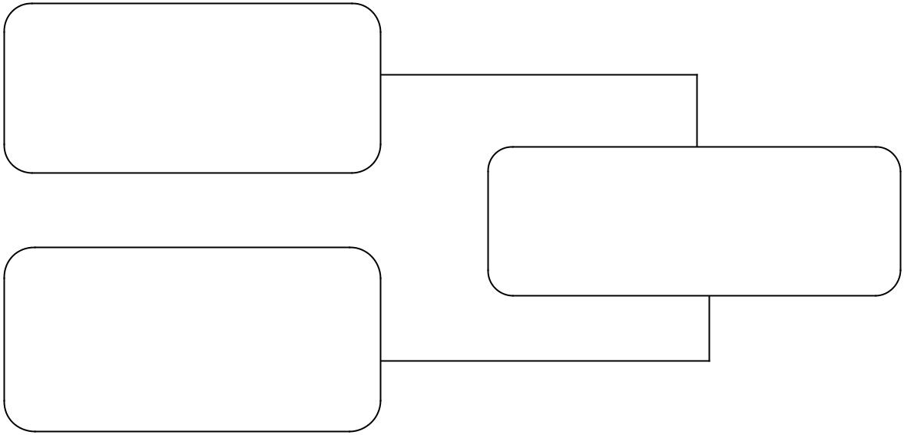

Persentase penggunaan obat

diabetes melitus generik dengan nama dagangnya.

1. Obat generik adalah obat dengan nama resmi *INN* (*International Non* *Proprietary Names)* yang diterapkan dalam Farmakope atau buku standarlainnya untuk zat berkhasiat yang dikandungnya.
2. Obat dengan nama paten atau nama dagang yaitu obat jadi dengan nama dagang yang terdaftar atas nama sipembuat atau yang dikuasakannya, yang dijual dalam bungkus asli dari pabrik yang memproduksinya.
3. Persentase penggunaan adalah persentase penggunaan obat diabetes melitus generik dengan nama dagang di apotek Bumi Sehat, Mitha Farma, dan Yasmin, selama bulan Oktober-Desember 2016.

17

**BAB III**

**METODE PENELITIAN**

**A. Jenis dan Desain Penelitian**

Jenis penelitian yang dilakukan adalah secara deskriptif yaitu suatu penelitian yang digunakan untuk mendeskripsikan atau menggambarkan suatu fenomena yang terjadi dalam masyarakat. Desain penelitian yang digunakan adalah deskriptif non analitik (Notoatmodjo.S, 2012).

**B. Lokasi dan Waktu Penelitian**

**B.1 Lokasi Penelitian**

Penelitian ini dilakukan pada tiga Apotek yaitu apotek Bumi Sehat, Mitha Farma, dan Yasmin Medan.

**B.2 Waktu Penelitian**

Waktu penelitian dilakukan pada Mei – Juni 2017.

**C. Populasi dan Sampel**

Populasi : Semua data penjualan obat diabetes dengan resep dan obat bebas yang ada di di apotek Bumi Sehat, Mitha farma, dan Yasmin Medan.

Sampel : Semua penggunaan obat diabetes melitus pada bulan Oktober, November, dan Desember 2016 yang ada di di apotek Bumi Sehat, Mitha Farma, dan Yasmin Medan.

**D. Jenis dan Cara Pengumpulan Data**

**D.1 Jenis Data**

Jenis data yang digunakan dalam penelitian ini berdasarkan data sekunder yaitu dengan menggunakan data yang sudah ada atau sudah di kumpulkan oleh pihak apotek yang dilakukan dengan melakukan survey langsung ke apotek Bumi Sehat, Mitha farma, dan Yasmin.

18

**D.2 Pengumpulan Data**

Pengumpulan data dilakukan secara retrospektif yaitu meneliti kebelakang dengan mengumpulkan data tentang penggunaan obat diabetes melitus (gibenclamide dan metformin) generik dan dengan nama dagangnya di apotek Bumi Sehat, Mitha farma, dan Yasmin pada bulan Oktober- Desember 2016.

**E. Prosedur Kerja**

1. Amati dan catat penggunaan obat Diabetes Melitus generik bulan Oktober, November, dan Desember tahun 2016.
2. Amati dan catat penggunaan obat Diabetes Melitus dengan merek dagang. bulan Oktober, November, dan Desember tahun 2016.
3. Hitung jumlah penggunaan obat Diabetes Melitus generik Glibenclamide dan Metformin Oktober, November, dan Desember tahun 2016.
4. Hitung jumlah penggunaan obat Diabetes Melitus dengan nama dagang Glibenclamide dan Metformin bulan Oktober, November, dan Desember tahun 2016.
5. Hitung persentase penggunaan obat Diabetes Melitus generik Glibenclamide dan Metformin dengan nama dagang, bulan Oktober, November, dan Desember tahun 2016.

ℎ penggunaan

ℎ penggunaan ( + ) 100%

ℎ penggunaan

ℎ penggunaan ( + ) 100%

1. Hitung persentase rata-rata penggunaan obat Diabetes Mellitus generik Glibenclamide, Metformin dan merek dagang pada bulan Oktober, November, dan Desember 2016.

|  |  |  |
| --- | --- | --- |
| ℎ |  |  |
| 3 | 100% |  |
| ℎ( + ) |  |

19

ℎ

|  |  |  |
| --- | --- | --- |
| 3 | 100% |  |
| ℎ( + ) |  |
|  |  |

**F. Pengolahan Dan Analisis Data**

Data yang diperoleh tersebut dicatat, dikelompokkan dan dianalisis menggunakan metode deskriptif, kemudian disajikan dalam tabel frekuensi.

20

**BAB IV**

**HASIL DAN PEMBAHASAN**

**A. Hasil**

Dari hasil penelitian yang telah dilakukan yaitu tentang penggunaan obat diabetes melitus generik dengan nama dagangnya dia apotek Bumi Sehat, apotek Mitha Farma dan apotek Yasmin Medan maka diperoleh data sebagai berikut:

Tabel 4.1

Persentase Gambaran penggunaan Obat Diabetes Melitus Generik dengan

Nama Dagangnya di apotek Bumi Sehat pada bulan Oktober sampai Desember

2016.

|  |  |  |  |  |  |  |  |
| --- | --- | --- | --- | --- | --- | --- | --- |
|  | No | Bulan | Glibenklamide | | Jumlah | Persentase | |
|  |  |  | (G) | (ND) | G + ND | G | ND |
|  |  |  |  |  |  |  |  |
|  | 1 | Oktober | 9 | 4 | 13 | 69,23% | 30,76% |
|  | 2 | November | 7 | 2 | 9 | 77,77% | 22,22% |
|  | 3 | Desember | 13 | 6 | 19 | 68,42% | 31,57% |
|  |  |  |  |  |  |  |  |
|  |  | Total | 29 | 12 | 41 | 70,73% | 29,26% |
|  |  |  | | | | |  |
|  |  | Keterangan Generik (G), Nama Dagang (ND) | | | | |  |

Berdasarkan tabel 4.1 data yang diperoleh persentase penggunaan obat diabetes melitus generik dengan nama dagangnya di apotek Bumi Sehat untuk Glibenclamide pada bulan Oktober 69,23% : 30,76%, November 77,77% : 22,22% dan desember 68,42% : 31,57%.

21

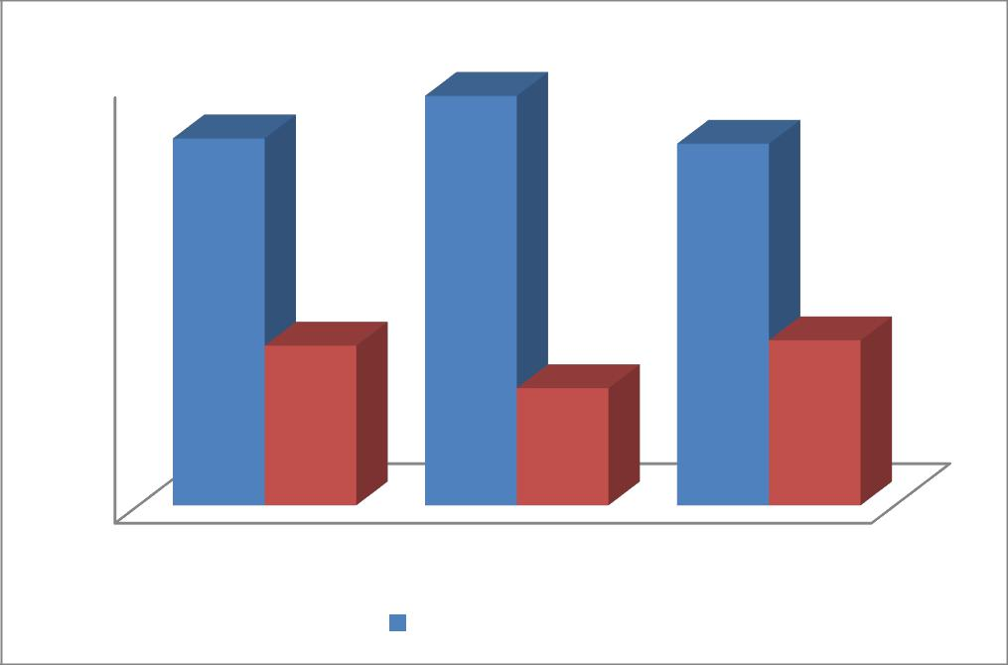

|  |  |  |  |  |
| --- | --- | --- | --- | --- |
|  |  | 77,77% |  |  |
| 80% | 69,23% |  | 68,42 |  |
|  |  |  |
| 70% |  |  |  |  |
| 60% |  |  |  |  |
| 50% |  |  |  |  |
| 40% | 30,76 |  | 31, 57% |  |
| 30% |  | 22,22% |  |  |
| 20% |  |  |  |  |
| 10% |  |  |  |  |
| 0% |  |  |  |  |
|  | Oktober | November | Desember |  |

|  |  |  |  |
| --- | --- | --- | --- |
| Generik |  | Dagang |  |
|  |  |
|  |  |

Grafik 4. 1 Persentase Penggunaan Obat Diabetes Melitus (glibenclamide) Generik dengan Nama Dagangnya di Apotek Bumi Sehat, Pada Bulan Oktober Sampai Desember 2016.

Tabel 4. 2

Persentase Gambaran penggunaan Obat Diabetes Melitus Generik dengan

Nama Dagangnya di apotek Bumi Sehat pada bulan Oktober sampai

Desember 2016.

|  |  |  |  |  |  |  |  |
| --- | --- | --- | --- | --- | --- | --- | --- |
|  | No | Bulan |  | Metformin | Jumlah | Persentase | |
|  |  |  | G | ND | G + ND | G | ND |
|  |  |  |  |  |  |  |  |
|  | 1 | Oktober | 11 | 7 | 18 | 61,11% | 38,88% |
|  | 2 | November | 16 | 7 | 23 | 69,56% | 30,43% |
|  | 3 | Desember | 20 | 9 | 29 | 68,96% | 31,03% |
|  |  |  |  |  |  |  |  |
|  |  | Total | 47 | 23 | 70 | 67,14% | 32,85% |
|  |  |  |  |  |  |  |  |

Berdasarkan table 4.2 data yang diperoleh persentase penggunaan obat diabetes melitus generik dengan nama dagangnya di apotek Bumi Sehat untuk Metformin pada bulan Oktober 61,11% : 38,88%, November 69,56% : 30,43% dan Desember 68,96% : 31,03%.

22

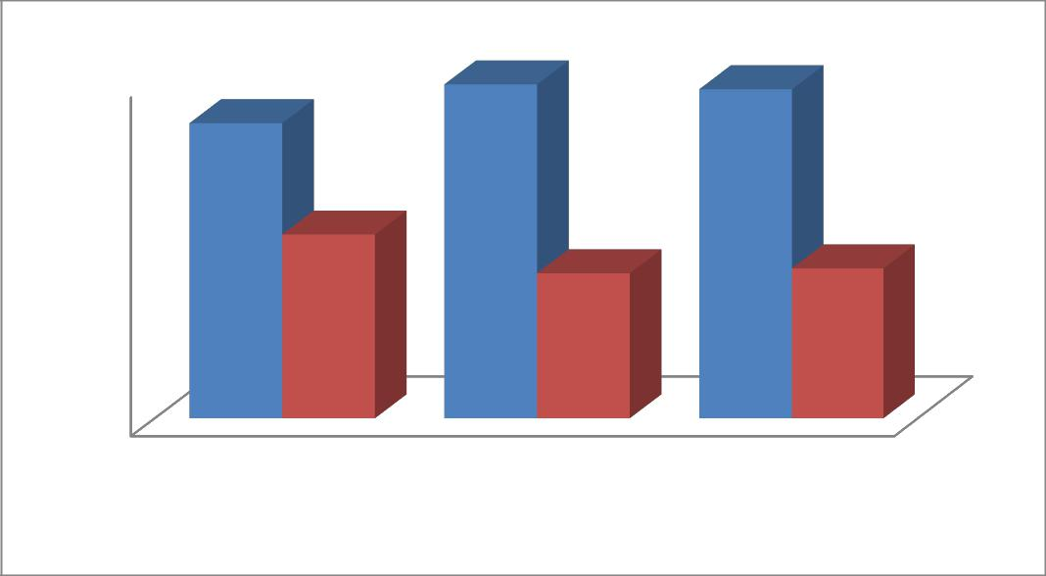

|  |  |  |  |  |
| --- | --- | --- | --- | --- |
|  |  | 69,56% | 68,96% |  |
| 70% | 61,11% |  |  |  |
| 60% |  |  |  |  |
| 50% | 38,88% |  |  |  |
|  |  |  |  |
| 40% |  | 30,43% | 31,03% |  |
| 30% |  |  |  |  |
| 20% |  |  |  |  |
| 10% |  |  |  |  |
| 0% |  |  |  |  |
|  | Oktober | November | Desember |  |

|  |  |  |  |  |
| --- | --- | --- | --- | --- |
|  | Generik |  | Dagang |  |
|  |  |  |
|  |  |  |

Grafik 4. 2 Persentase Penggunaan Obat Diabetes Melitus (metformin) Generik dengan Nama Dagangnya di Apotek Bumi Sehat, Pada Bulan Oktober Sampai Desember 2016.

Tabel 4. 3

Persentase Gambaran penggunaan Obat Diabetes Melitus Generik dengan

Nama Dagangnya di apotek Mitha Farma pada bulan Oktober sampai

Desember 2016.

|  |  |  |  |  |  |  |  |
| --- | --- | --- | --- | --- | --- | --- | --- |
|  | No | Bulan | Glibenklamide | | Jumlah | Persentase | |
|  |  |  | G | ND | G + ND | G | ND |
|  |  |  |  |  |  |  |  |
|  | 1 | Oktober | 7 | 5 | 12 | 58,33% | 41,66% |
|  | 2 | November | 14 | 4 | 18 | 77,77% | 22,22% |
|  | 3 | Desember | 13 | 7 | 20 | 65% | 35% |
|  |  |  |  |  |  |  |  |
|  |  | Total | 34 | 16 | 50 | 68% | 32% |
|  |  |  |  |  |  |  |  |

Berdasarkan tabel 4.3 data yang diperoleh persentase penggunaan obat diabetes melitus generik dengan nama dagangnya di apotek Mitha Farma untuk Glibenclamide pada bulan Oktober 58,33% : 41,66%, November 77,77% :

22,22% dan Desember 65% : 35%.

23

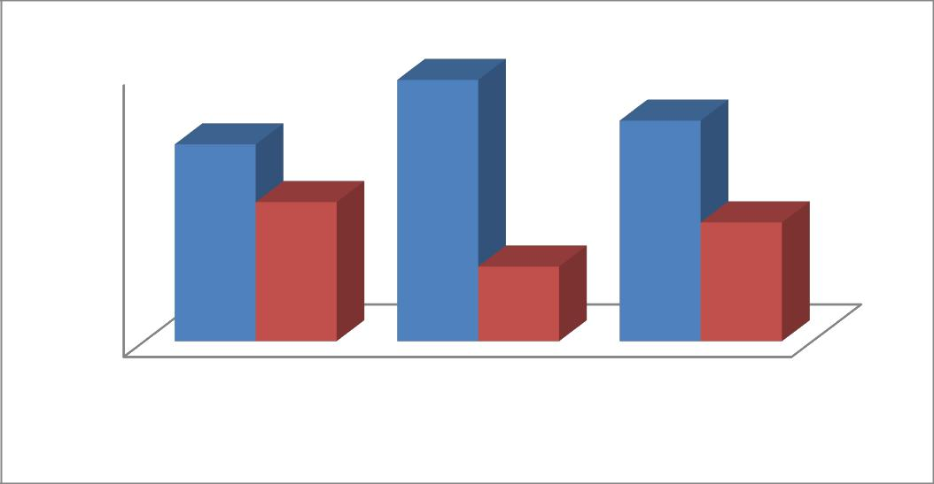

|  |  |  |  |
| --- | --- | --- | --- |
|  |  | 77,77% |  |
| 80% | 58,33% | 65% |  |
| 70% |  |
|  |  |  |
| 60% |  |  |  |
| 50% | 41,66% | 35% |  |
|  |  |

40%

22,22%

30%

20%

10%

0%

Oktober November Desember

 Generik  Dagang

Grafik A. 3 Persentase Penggunaan Obat Diabetes Melitus (Generik) Generik dengan Nama Dagangnya di Apotek Mitha Farma, Pada Bulan Oktober Sampai Desember 2016.

Tabel 4. 4

Persentase Gambaran penggunaan Obat Diabetes Melitus Generik dengan

Nama Dagangnya di apotek Mitha Farma pada bulan Oktober sampai

Desember 2016.

|  |  |  |  |  |  |  |  |
| --- | --- | --- | --- | --- | --- | --- | --- |
|  | No | Bulan |  | Metformin | Jumlah | Persentase | |
|  |  |  | G | ND | G + ND | G | ND |
|  |  |  |  |  |  |  |  |
|  | 1 | Oktober | 15 | 6 | 21 | 71,42 % | 28,57% |
|  | 2 | November | 12 | 7 | 19 | 63,15% | 36,84% |
|  | 3 | Desember | 24 | 4 | 28 | 85,71% | 14,28% |
|  |  |  |  |  |  |  |  |
|  |  | Total | 51 | 17 | 68 | 75% | 25% |
|  |  |  |  |  |  |  |  |

Berdasarkan tabel 4.4 data yang diperoleh persentase penggunaan obat diabetes melitus generik dengan nama dagangnya di apotek Mitha Farma untuk Metformin pada bulan Oktober 71,42% : 28,57%, November 63,15% : 36,84% dan Desember 85,71% : 14,28%.

24

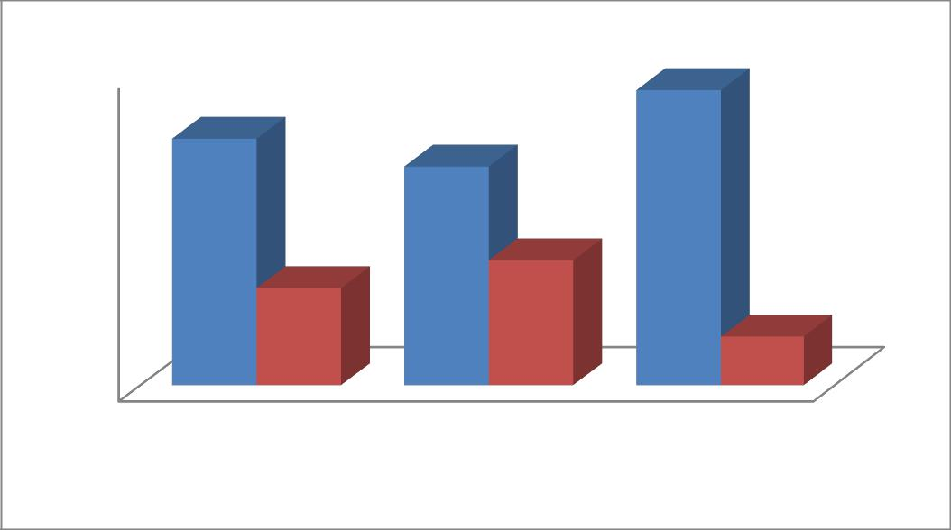

|  |  |  |  |  |
| --- | --- | --- | --- | --- |
| 90% |  |  | 85,71% |  |
| 71,42% |  |  |  |
| 80% |  |  |  |
|  | 63,15% |  |  |
|  |  |  |  |
| 70% |  |  |  |  |
| 60% |  | 36,84% |  |  |
| 50% |  |  |  |
|  | 28,57% |  |  |
| 40% |  |  |  |
|  |  | 14,28% |  |
| 30% |  |  |  |
|  |  |  |  |
| 20% |  |  |  |  |
| 10% |  |  |  |  |
| 0% |  |  |  |  |
|  | Oktober | November | Desember |  |

|  |  |  |  |  |
| --- | --- | --- | --- | --- |
|  | Generik |  | Dagang |  |
|  |  |  |
|  |  |  |

Grafik 4. 4 Persentase Penggunaan Obat Diabetes Melitus (Metformin) Generik dengan Nama Dagangnya di Apotek Mitha Farma, Pada Bulan Oktober Sampai Desember 2016.

Tabel 4. 5

Persentase Gambaran penggunaan Obat Diabetes Melitus Generik dengan

Nama Dagangnya di apotek Yasmin pada bulan Oktober sampai

Desember 2016.

|  |  |  |  |  |  |  |  |
| --- | --- | --- | --- | --- | --- | --- | --- |
|  | No | Bulan | Glibenklamide | | Jumlah | Persentase | |
|  |  |  | G | ND | G + ND | G | ND |
|  |  |  |  |  |  |  |  |
|  | 1 | Oktober | 10 | 5 | 15 | 66,66% | 33,33% |
|  | 2 | November | 15 | 9 | 24 | 62,5% | 37,5% |
|  | 3 | Desember | 17 | 7 | 24 | 70,83% | 29,16% |
|  |  |  |  |  |  |  |  |
|  |  | Total | 42 | 21 | 63 | 66,66% | 33,33% |
|  |  |  |  |  |  |  |  |

Berdasarkan table 4.5 data yang diperoleh persentase penggunaan obat diabetes melitus generik dengan nama dagangnya di apotek Yasmin untuk Glibenclamide pada bulan Oktober 66,66% : 33,33%, November 62,5% : 37,5% dan Desember 70,83% : 29,16%.

25

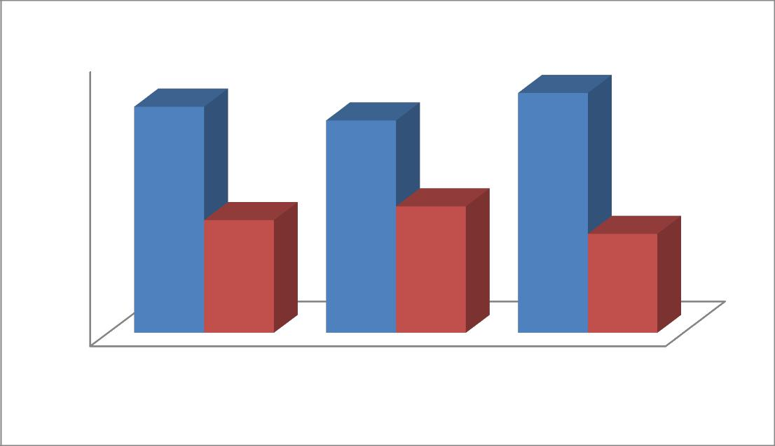

|  |  |  |  |  |
| --- | --- | --- | --- | --- |
| 80% | 66,66% |  | 70,83% |  |
|  | 62,5% |  |  |
| 70% |  |  |  |
|  |  |  |  |
| 60% |  |  |  |  |
| 50% |  | 37,5% |  |  |
|  | 33,33% |  |  |
| 40% |  | 29,16 |  |
|  |  |  |
| 30% |  |  |  |  |
| 20% |  |  |  |  |
| 10% |  |  |  |  |
| 0% |  |  |  |  |
|  | Oktober | November | Desember |  |

|  |  |  |  |  |
| --- | --- | --- | --- | --- |
|  | Generik |  | Dagang |  |
|  |  |  |
|  |  |  |

Grafik. 4. 5 Persentase Penggunaan Obat Diabetes Melitus (glibenclamide) Generik dengan Nama Dagangnya di Apotek Yasmin, Pada Bulan Oktober Sampai Desember 2016.

Tabel 4. 6

Persentase Gambaran penggunaan Obat Diabetes Melitus Generik dengan

Nama Dagangnya di apotek Yasmin pada bulan Oktober sampai

Desember 2016.

|  |  |  |  |  |  |  |  |
| --- | --- | --- | --- | --- | --- | --- | --- |
|  | No | Bulan |  | Metformin | Jumlah | Persentase | |
|  |  |  | G | ND | G + ND | G | ND |
|  |  |  |  |  |  |  |  |
|  | 1 | Oktober | 14 | 6 | 20 | 70% | 30% |
|  | 2 | November | 13 | 8 | 21 | 59,09% | 38,09% |
|  | 3 | Desember | 23 | 15 | 38 | 60,52% | 39,47% |
|  |  |  |  |  |  |  |  |
|  |  | Total | 50 | 30 | 80 | 62,5% | 37,5% |
|  |  |  |  |  |  |  |  |

Berdasarkan tabel 4.6 data yang diperoleh persentase penggunaan obat diabetes mellitus generik dengan nama dagangnya di apotek Yasmin pada bulan Oktober 70% : 30%, November 59,09% : 38,09% dan Desember 60,52% : 39,47%.

26

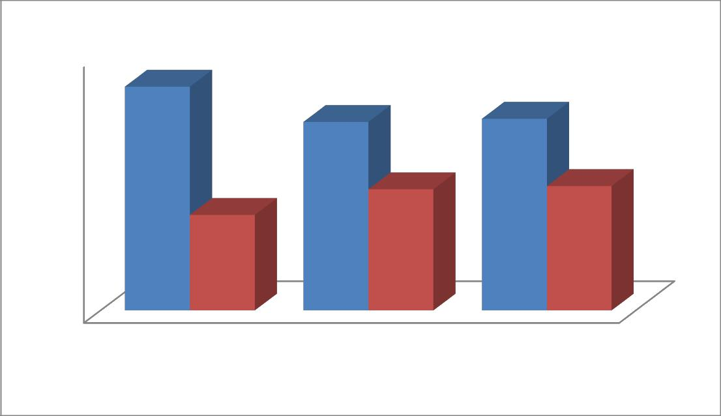

|  |  |  |  |
| --- | --- | --- | --- |
| 80% | 70% |  |  |
| 70% |  | 59,09% | 60,52% |
| 60% |  |  |  |
| 50% |  | 38,09% | 39, 47% |
| 40% |  | 30% |  |
| 30% |  |  |  |
| 20% |  |  |  |
| 10% |  |  |  |
| 0% |  |  |  |
|  | Oktober | November | Desember |

|  |  |  |  |  |
| --- | --- | --- | --- | --- |
|  | Generik |  | Dagang |  |
|  |  |  |
|  |  |  |

Grafik 4. 6 Persentase Penggunaan Obat Diabetes Melitus (Metformin) Generik dengan Nama Dagangnya di Apotek Yasmin, Pada Bulan Oktober Sampai Desember 2016.

**B. Pembahasan**

Berdasarkan data diatas kita dapat melihat persentase keseluruhan penggunaan obat diabetes mellitus glibenclamide generik dengan nama dagangya di tiga apotek selama tiga bulan yaitu untuk apotek Bumi Sehat 70,73% : 29,26%, apotek Mitha Farma 68%: 32% dan apotek Yasmin 66,66% :33,33%. Sedangkan untuk metformin persentase keseluruhan penggunaan obat generik dengan nama dagangnya di tiga apotek selama tiga bulan yaitu untuk apotek Bumi Sehat 67,14% :32,85%, apotek Mitha Farma 75%:25%, dan apotek Yasmin 62,5% :37,5%.

Dari hasil tersebut kita dapat melihat bahwa penggunaan obat diabetes mellitus di setiap apotek obat generik lebih besar daripada obat dengan nama dagang namun penggunaannya belum 100%. Hal ini mungkin terjadi karena kurangnya pemahaman dan kepercayaan masyarakat bahwa obat generik memiliki kualitas, keamanan, dan efektivitas yang sama dengan obat dengan nama dagang.

Dari hasil penelitian disimpulkan bahwa pelaksanaan Peraturan Menteri Kesehatan RI Nomor HK.02.02/Menkes/068/I2010 Tentang Kewajiban

27

Menggunakan Obat Generik Di Fasilitas Pelayanan Kesehatan dan diwajibkan semua dokter menuliskan obat generik bagi pasien sesuai dengan indikasi medis belum terlaksana dengan baik, khususnya untuk obat antidiabetes dimana harga obat dengan nama dagang jauh lebih mahal jika dibandingkan dengan obat generik.

28

**BAB V**

**SIMPULAN DAN SARAN**

**A. Simpulan**

Berdasarkan survey yang telah dilakukan tentang Gambaran Penggunaan Obat Diabetes Melitus Generik Dengan Nama Dagangnya Di Apotek Bumi Sehat, Mitha Farma dan Yasmin Medan, diperoleh perbandingan persentase rata-rata penggunaan obat diabetes melitus generik dengan nama dagangnya pada bulan Oktober- Desember 2016 dari tiga apotek yaitu di apotek Bumi Sehat, yaitu glibenclamide 70,73% : 29,26%, metformin 67,14% : 32,85%, Mitha Farma, yaitu glibenclamide 68% : 32% metformin 75% : 25%, dan Yasmin Medan, yaitu glibenclamide 66,66% : 33,33% metformin 62,5% : 37,5%.

Dari hasil penelitian disimpulkan bahwa penggunaan obat generik di tiga apotek sudah cukup tinggi, namun penggunaannya belum 100%.

1. **Saran**
   1. Pihak apotek lebih menyarankan untuk menggunakan obat generik kepada pasien.
   2. Kepada peneliti selanjutnya agar melakukan penelitian tentang penggunaan obat generik dengan nama dagang untuk obat-obat yang lain.

29

**DAFTAR PUSTAKA**

BPOM RI., 2008. *Informatorium Obat Nasional Indonesia* Departemen Kesehatan RI, Jakarta.

Purwanto S, dkk., 2008. *Data Obat Diindonesia.* Edisi XI. Penerbit PT. Mulia Purna Jaya Terbit. Jakarta.

Direktorat Jenderal Pengawasan Obat dan Makanan, Departemen Kesehatan RI., 1989, “*Informatorium Obat Generik*”, Jakarta.

Departemen Farmakologi dan Terapeutik Fakultas Kedokteran Universitas Indonesia., 2007. *Farmakologi dan Terapi.* Edisi V. Jakarta : Balai Penerbit FK-UI.

Wise. P.,2004. **“***Mengenal Diabetes***”** Edisi II, Penerbit Buku Kedokteran Jakarta.

Firdaus. S., 2014. *Faktor Faktor Yang Berhubungan Dengan Kejadian Diabetes* *Melitus Di Rsud Kabupaten Mamuju Tahun 2013.* Sekolah Tinggi Ilmu

Kesehatan St. Fatimah Mamuju.

Gunawan. R., 2011. *Tingkat Kehadiran Apoteker Serta Pembelian Obat Keras* *Tanpa Resep di Apotek*. Fakultas Farmasi Universitas Udayana.

Harvey. R. A dan Champe. P. C., 2014. “*Farmakologi Ulasan Bergambar”.* Edisi IV, Penerbit Buku Kedokteran, Jakarta.

IAI. 2016., *Informasi Spesialite Obat Indonesia*. Volume 50, PT ISFI Penerbitan, Jakarta.

Kepmenkes No.347/Menkes/SK/VII/1990 Tentang Obat Wajib Apotek.

Notoatmodjo,S.,2012. *Metode Penelitian Kesehatan.* PT Rineka Cipta, Jakarta.

Peraturan Menteri Kesehatan RI Nomor 35 Tahun 2014 tentang Standar Pelayanan Kefarmasian.

Syamsuni, H.A.,2007. *Ilmu Resep*. Penerbit Buku Kedokteran. Jakarta.

Tjay.T.H dan Rahardja. K., 2002. “Obat-Obat Penting, Khasiat Penggunaan dan Efek Sampingnya”. Edisi V, Penerbit Gramedia, Jakarta.

30

Undang- Undang Nomor 36 Tahun 2009 Tentang Kesehatan.

31

LAMPIRAN 1

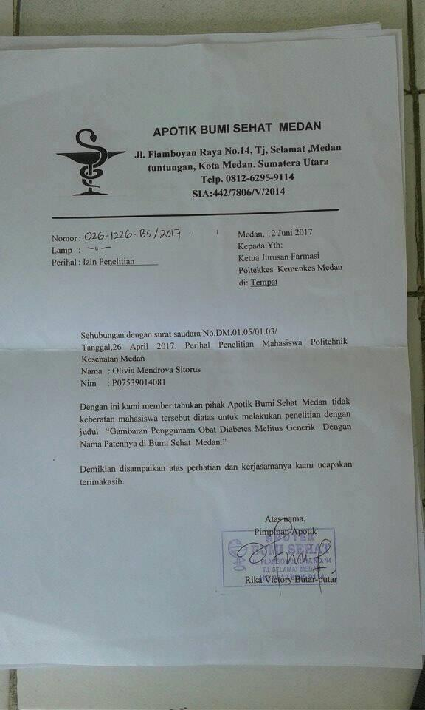

Gambar L.1 Surat Balasan Izin Penelitian Dari Apotek Bumi Sehat

32

LAMPIRAN 2

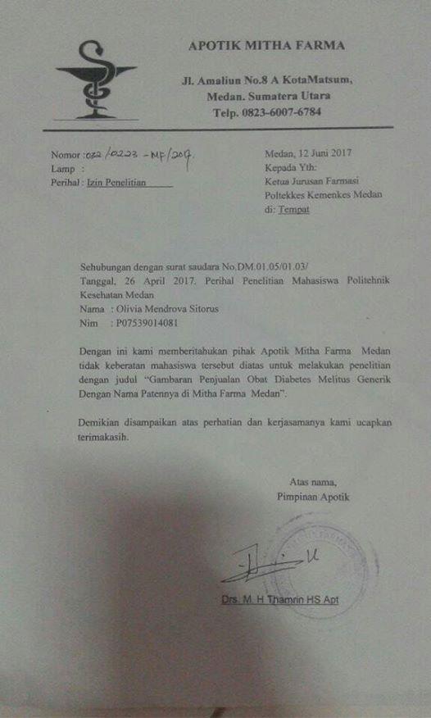

Gambar L.2 Surat Balasan Izin Penelitian Dari Apotek Mitha Farma

33

LAMPIRAN 3

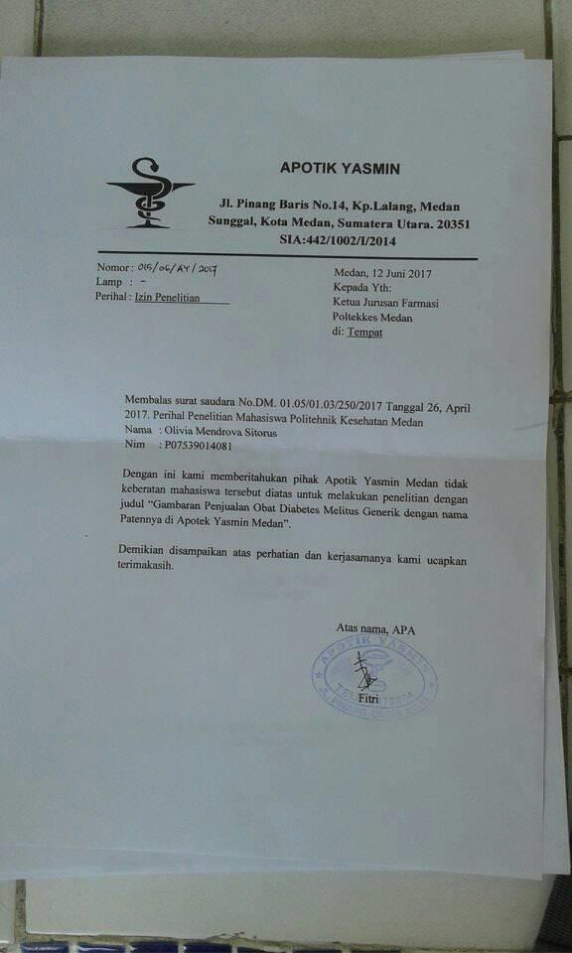

Gambar L. 3 Surat Balasan Izin Penelitian Dari Apotek Yasmin

34

LAMPIRAN 4

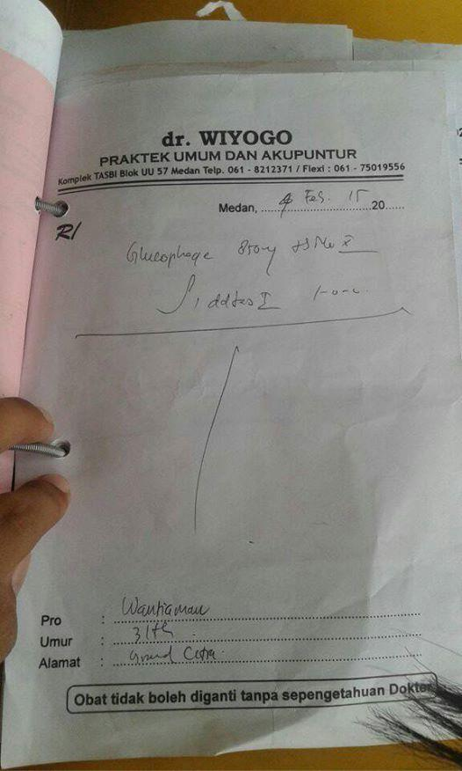

Gambar L.4 Resep Dokter di apotek Bumi Sehat

35

LAMPIRAN 5

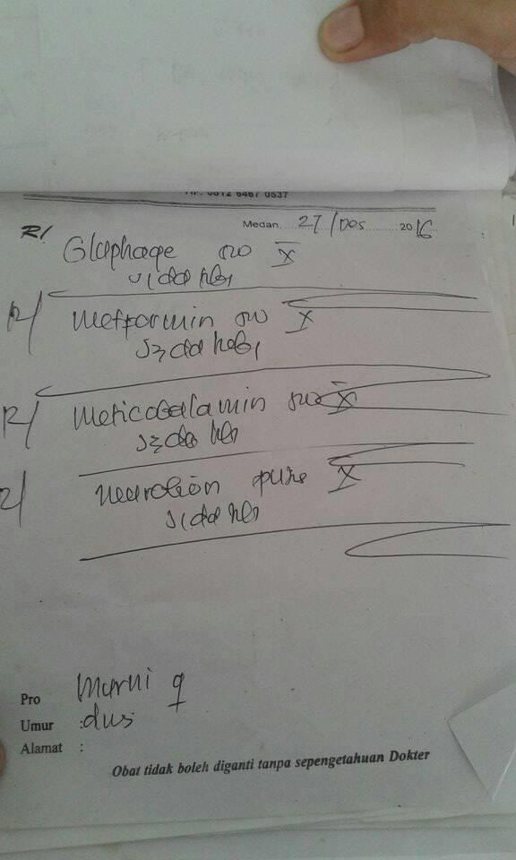

Gambar L. 5 Resep Dokter di Apotek Mitha Farma

36

LAMPIRAN 6

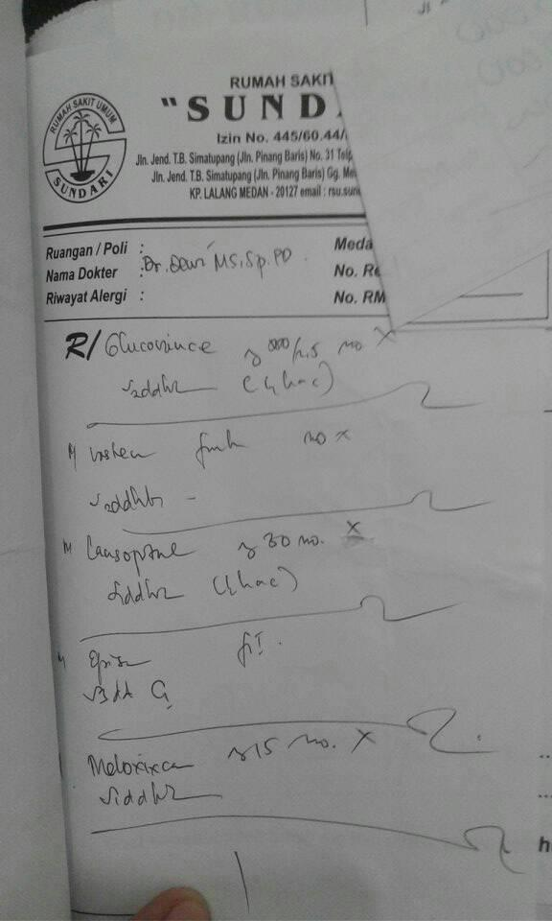

Gambar L. 6 Resep Dokter Di Apotek Yasmin

37

LAMPIRAN 7

|  |  |  |  |  |  |  |
| --- | --- | --- | --- | --- | --- | --- |
|  |  | glibenclamide | Glibenclamide | metformin | Metformin dengan nama |  |
| Tanggal |  | Dengan nama |  |
|  | generik | Generik | dagang |  |
|  |  | dagang |  |
|  |  |  |  |  |  |
|  |  |  |  |  |  |  |
| 1 | 1 |  |  |  |  |  |
|  |  |  |  |  |  |  |
| 2 |  |  | 1 | 1 |  |  |
|  |  |  |  |  |  |  |
| 3 | 1 |  |  |  |  |  |
|  |  |  |  |  |  |  |
| 4 |  |  |  | 2 | 1 |  |
|  |  |  |  |  |  |  |
| 5 | 1 |  |  |  |  |  |
|  |  |  |  |  |  |  |
| 6 |  |  | 1 |  |  |  |
|  |  |  |  |  |  |  |
| 7 |  |  |  | 1 |  |  |
|  |  |  |  |  |  |  |
| 8 |  |  |  |  | 1 |  |
|  |  |  |  |  |  |  |
| 9 |  |  |  |  | 1 |  |
|  |  |  |  |  |  |  |
| 10 |  |  | 2 | 1 |  |  |
|  |  |  |  |  |  |  |
| 11 |  |  |  |  |  |  |
|  |  |  |  |  |  |  |
| 12 |  |  |  |  |  |  |
|  |  |  |  |  |  |  |
| 13 | 1 |  |  | 2 | 1 |  |
|  |  |  |  |  |  |  |
| 14 |  |  |  |  |  |  |
|  |  |  |  |  |  |  |
| 15 | 1 |  |  |  |  |  |
|  |  |  |  |  |  |  |
| 16 |  |  |  |  | 1 |  |
|  |  |  |  |  |  |  |
| 17 |  |  |  | 1 |  |  |
|  |  |  |  |  |  |  |
| 18 |  |  |  |  |  |  |
|  |  |  |  |  |  |  |
| 19 |  |  |  |  |  |  |
|  |  |  |  |  |  |  |
| 20 |  |  |  | 1 |  |  |
|  |  |  |  |  |  |  |
| 21 | 2 |  |  |  |  |  |
|  |  |  |  |  |  |  |
| 22 | 1 |  |  |  |  |  |
|  |  |  |  |  |  |  |
| 23 |  |  |  |  |  |  |
|  |  |  |  |  |  |  |
| 24 |  |  |  |  |  |  |
|  |  |  |  |  |  |  |
| 25 | 1 |  |  |  |  |  |
|  |  |  |  |  |  |  |
| 26 |  |  |  | 1 | 1 |  |
|  |  |  |  |  |  |  |
| 27 |  |  |  |  |  |  |
|  |  |  |  |  |  |  |
| 28 |  |  |  |  |  |  |
|  |  |  |  |  |  |  |
| 29 |  |  |  |  | 1 |  |
|  |  |  |  |  |  |  |
| 30 |  |  |  | 1 |  |  |
|  |  |  |  |  |  |  |
| 31 |  |  |  |  |  |  |
|  |  |  |  |  |  |  |
| Jumlah | 9 |  | 4 | 11 | 7 |  |
|  |  |  |  |  |  |  |

Perhitungan Data penggunaan obat Diabetes Melitus di Bumi Sehat bulan Oktober

38

|  |  |  |  |  |  |  |  |
| --- | --- | --- | --- | --- | --- | --- | --- |
|  |  | Glibenclamide |  | Glibenclamide | Metformin | Metformin Dengan |  |
| Tanggal |  |  | Dengan Nama |  |
|  | Generik |  | Generik | Nama Dagang |  |
|  |  |  | Dagang |  |
|  |  |  |  |  |  |  |
|  |  |  |  |  |  |  |  |
| 1 |  |  |  |  | 1 | 1 |  |
|  |  |  |  |  |  |  |  |
| 2 | 1 |  |  |  | 1 |  |  |
|  |  |  |  |  |  |  |  |
| 3 |  |  |  |  | 1 |  |  |
|  |  |  |  |  |  |  |  |
| 4 |  |  |  |  |  |  |  |
|  |  |  |  |  |  |  |  |
| 5 |  |  |  |  | 1 |  |  |
|  |  |  |  |  |  |  |  |
| 6 |  |  |  |  |  | 1 |  |
|  |  |  |  |  |  |  |  |
| 7 |  |  | 1 |  |  |  |  |
|  |  |  |  |  |  |  |  |
| 8 |  |  |  |  | 1 |  |  |
|  |  |  |  |  |  |  |  |
| 9 |  |  |  |  |  | 2 |  |
|  |  |  |  |  |  |  |  |
| 10 |  |  | 1 |  |  |  |  |
|  |  |  |  |  |  |  |  |
| 11 | 1 |  |  |  | 2 |  |  |
|  |  |  |  |  |  |  |  |
| 12 |  |  |  |  |  |  |  |
|  |  |  |  |  |  |  |  |
| 13 | 1 |  |  |  | 1 |  |  |
|  |  |  |  |  |  |  |  |
| 14 |  |  |  |  | 1 |  |  |
|  |  |  |  |  |  |  |  |
| 15 |  |  |  |  | 1 | 1 |  |
|  |  |  |  |  |  |  |  |
| 16 | 1 |  |  |  |  |  |  |
|  |  |  |  |  |  |  |  |
| 17 |  |  |  |  |  |  |  |
|  |  |  |  |  |  |  |  |
| 18 |  |  |  |  | 1 |  |  |
|  |  |  |  |  |  |  |  |
| 19 | 1 |  |  |  |  |  |  |
|  |  |  |  |  |  |  |  |
| 20 |  |  |  |  |  | 1 |  |
|  |  |  |  |  |  |  |  |
| 21 |  |  |  |  | 1 |  |  |
|  |  |  |  |  |  |  |  |
| 22 |  |  |  |  |  |  |  |
|  |  |  |  |  |  |  |  |
| 23 |  |  |  |  | 1 |  |  |
|  |  |  |  |  |  |  |  |
| 24 |  |  |  |  | 1 |  |  |
|  |  |  |  |  |  |  |  |
| 25 |  |  |  |  |  |  |  |
|  |  |  |  |  |  |  |  |
| 26 | 1 |  |  |  |  | 1 |  |
|  |  |  |  |  |  |  |  |
| 27 |  |  |  |  | 2 |  |  |
|  |  |  |  |  |  |  |  |
| 28 |  |  |  |  |  |  |  |
|  |  |  |  |  |  |  |  |
| 29 | 1 |  |  |  |  |  |  |
|  |  |  |  |  |  |  |  |
| 30 |  |  |  |  |  |  |  |
|  |  |  |  |  |  |  |  |
| JUMLAH | 7 |  | 2 |  | 16 | 7 |  |
|  |  |  |  |  |  |  |  |

Perhitungan Data penggunaan obat Diabetes Melitus di apotek bumi sehat bulan November

39

|  |  |  |  |  |  |  |  |
| --- | --- | --- | --- | --- | --- | --- | --- |
|  |  | Glibenclamide |  | Glibenclamide | Metformin | Metformin Dengan |  |
| Tanggal |  |  | Dengan Nama |  |
|  | Generik |  | Generik | Nama Dagang |  |
|  |  |  | Dagang |  |
|  |  |  |  |  |  |  |
|  |  |  |  |  |  |  |  |
| 1 | 1 |  |  |  |  |  |  |
|  |  |  |  |  |  |  |  |
| 2 |  |  |  |  | 1 | 2 |  |
|  |  |  |  |  |  |  |  |
| 3 | 1 |  |  |  |  |  |  |
|  |  |  |  |  |  |  |  |
| 4 |  |  | 2 |  |  | 1 |  |
|  |  |  |  |  |  |  |  |
| 5 |  |  |  |  |  |  |  |
|  |  |  |  |  |  |  |  |
| 6 |  |  |  |  | 1 |  |  |
|  |  |  |  |  |  |  |  |
| 7 | 2 |  |  |  |  |  |  |
|  |  |  |  |  |  |  |  |
| 8 |  |  |  |  | 1 |  |  |
|  |  |  |  |  |  |  |  |
| 9 |  |  | 1 |  |  |  |  |
|  |  |  |  |  |  |  |  |
| 10 |  |  |  |  | 1 |  |  |
|  |  |  |  |  |  |  |  |
| 11 | 1 |  |  |  |  |  |  |
|  |  |  |  |  |  |  |  |
| 12 |  |  |  |  | 1 | 1 |  |
|  |  |  |  |  |  |  |  |
| 13 | 1 |  |  |  |  |  |  |
|  |  |  |  |  |  |  |  |
| 14 |  |  | 1 |  |  |  |  |
|  |  |  |  |  |  |  |  |
| 15 |  |  |  |  | 1 |  |  |
|  |  |  |  |  |  |  |  |
| 16 | 1 |  |  |  |  |  |  |
|  |  |  |  |  |  |  |  |
| 17 |  |  |  |  | 2 | 1 |  |
|  |  |  |  |  |  |  |  |
| 18 | 1 |  |  |  |  |  |  |
|  |  |  |  |  |  |  |  |
| 19 | 1 |  | 1 |  |  |  |  |
|  |  |  |  |  |  |  |  |
| 20 |  |  |  |  | 2 |  |  |
|  |  |  |  |  |  |  |  |
| 21 |  |  |  |  |  | 1 |  |
|  |  |  |  |  |  |  |  |
| 22 |  |  |  |  | 1 |  |  |
|  |  |  |  |  |  |  |  |
| 23 | 1 |  |  |  |  |  |  |
|  |  |  |  |  |  |  |  |
| 24 | 1 |  |  |  | 1 |  |  |
|  |  |  |  |  |  |  |  |
| 25 |  |  |  |  |  | 2 |  |
|  |  |  |  |  |  |  |  |
| 26 |  |  | 1 |  | 1 |  |  |
|  |  |  |  |  |  |  |  |
| 27 | 3 |  |  |  | 1 |  |  |
|  |  |  |  |  |  |  |  |
| 28 |  |  |  |  | 1 |  |  |
|  |  |  |  |  |  |  |  |
| 29 | 1 |  |  |  |  |  |  |
|  |  |  |  |  |  |  |  |
| 30 |  |  |  |  | 1 | 1 |  |
|  |  |  |  |  |  |  |  |
| 31 |  |  |  |  | 2 |  |  |
|  |  |  |  |  |  |  |  |
| total | 13 |  | 6 |  | 20 | 9 |  |
|  |  |  |  |  |  |  |  |

Perhitungan Data penggunaan obat Diabetes Melitus di apotek Bumi Sehat bulan Desember

40

LAMPIRAN 8

|  |  |  |  |  |  |  |
| --- | --- | --- | --- | --- | --- | --- |
|  |  | glibenclamide | Glibenclamide | metformin | Metformin dengan nama |  |
| Tanggal |  | Dengan nama |  |
|  | generik | Generik | dagang |  |
|  |  | dagang |  |
|  |  |  |  |  |  |
|  |  |  |  |  |  |  |
| 1 |  |  | 1 |  |  |  |
|  |  |  |  |  |  |  |
| 2 |  |  |  |  |  |  |
|  |  |  |  |  |  |  |
| 3 | 1 |  | 1 |  |  |  |
|  |  |  |  |  |  |  |
| 4 |  |  |  |  |  |  |
|  |  |  |  |  |  |  |
| 5 |  |  |  |  | 1 |  |
|  |  |  |  |  |  |  |
| 6 |  |  |  |  |  |  |
|  |  |  |  |  |  |  |
| 7 |  |  | 2 | 1 | 1 |  |
|  |  |  |  |  |  |  |
| 8 |  |  |  | 2 |  |  |
|  |  |  |  |  |  |  |
| 9 | 1 |  |  |  |  |  |
|  |  |  |  |  |  |  |
| 10 |  |  |  |  |  |  |
|  |  |  |  |  |  |  |
| 11 |  |  |  | 1 |  |  |
|  |  |  |  |  |  |  |
| 12 |  |  |  | 1 |  |  |
|  |  |  |  |  |  |  |
| 13 |  |  |  | 1 |  |  |
|  |  |  |  |  |  |  |
| 14 |  |  |  |  |  |  |
|  |  |  |  |  |  |  |
| 15 | 1 |  |  |  |  |  |
|  |  |  |  |  |  |  |
| 16 |  |  |  | 2 |  |  |
|  |  |  |  |  |  |  |
| 17 |  |  |  | 1 | 1 |  |
|  |  |  |  |  |  |  |
| 18 |  |  |  | 1 |  |  |
|  |  |  |  |  |  |  |
| 19 |  |  |  |  |  |  |
|  |  |  |  |  |  |  |
| 20 |  |  |  |  |  |  |
|  |  |  |  |  |  |  |
| 21 |  |  |  |  |  |  |
|  |  |  |  |  |  |  |
| 22 |  |  |  | 1 | 1 |  |
|  |  |  |  |  |  |  |
| 23 |  |  |  |  |  |  |
|  |  |  |  |  |  |  |
| 24 |  |  | 1 | 2 |  |  |
|  |  |  |  |  |  |  |
| 25 | 1 |  |  |  | 1 |  |
|  |  |  |  |  |  |  |
| 26 | 1 |  |  |  |  |  |
|  |  |  |  |  |  |  |
| 27 | 2 |  |  |  |  |  |
|  |  |  |  |  |  |  |
| 28 |  |  |  |  |  |  |
|  |  |  |  |  |  |  |
| 29 |  |  |  |  |  |  |
|  |  |  |  |  |  |  |
| 30 |  |  |  |  | 1 |  |
|  |  |  |  |  |  |  |
| 31 |  |  |  |  |  |  |
|  |  |  |  |  |  |  |
| Jumlah | 7 |  | 5 | 15 | 6 |  |
|  |  |  |  |  |  |  |

Perhitungan Data penggunaan obat Diabetes Melitus di apotek Mitha Farma bulan Oktober

41

|  |  |  |  |  |  |  |
| --- | --- | --- | --- | --- | --- | --- |
|  | Glibenclamide |  | Glibenclamide | Metformin | Metformin Dengan |  |
| Tanggal |  | Dengan Nama |  |
| Generik |  | Generik | Nama Dagang |  |
|  |  | Dagang |  |
|  |  |  |  |  |  |
|  |  |  |  |  |  |  |
| 1 | 1 |  |  | 1 |  |  |
|  |  |  |  |  |  |  |
| 2 |  |  |  | 1 | 1 |  |
|  |  |  |  |  |  |  |
| 3 | 1 |  |  |  |  |  |
|  |  |  |  |  |  |  |
| 4 |  | 1 |  |  | 1 |  |
|  |  |  |  |  |  |  |
| 5 | 2 |  |  | 2 |  |  |
|  |  |  |  |  |  |  |
| 6 |  |  |  |  |  |  |
|  |  |  |  |  |  |  |
| 7 | 1 |  |  |  |  |  |
|  |  |  |  |  |  |  |
| 8 |  |  |  |  | 1 |  |
|  |  |  |  |  |  |  |
| 9 |  |  |  |  |  |  |
|  |  |  |  |  |  |  |
| 10 | 1 | 1 |  |  | 2 |  |
|  |  |  |  |  |  |  |
| 11 |  |  |  | 2 |  |  |
|  |  |  |  |  |  |  |
| 12 |  |  |  |  |  |  |
|  |  |  |  |  |  |  |
| 13 | 1 |  |  |  | 1 |  |
|  |  |  |  |  |  |  |
| 14 | 1 |  |  |  |  |  |
|  |  |  |  |  |  |  |
| 15 |  |  |  | 1 |  |  |
|  |  |  |  |  |  |  |
| 16 | 1 |  |  | 1 |  |  |
|  |  |  |  |  |  |  |
| 17 |  |  |  | 1 |  |  |
|  |  |  |  |  |  |  |
| 18 | 1 |  |  |  |  |  |
|  |  |  |  |  |  |  |
| 19 |  |  |  | 1 |  |  |
|  |  |  |  |  |  |  |
| 20 | 1 | 1 |  |  |  |  |
|  |  |  |  |  |  |  |
| 21 |  |  |  |  |  |  |
|  |  |  |  |  |  |  |
| 22 |  |  |  |  |  |  |
|  |  |  |  |  |  |  |
| 23 |  |  |  |  |  |  |
|  |  |  |  |  |  |  |
| 24 |  |  |  |  | 1 |  |
|  |  |  |  |  |  |  |
| 25 | 1 |  |  |  |  |  |
|  |  |  |  |  |  |  |
| 26 |  |  |  |  |  |  |
|  |  |  |  |  |  |  |
| 27 |  |  |  | 1 |  |  |
|  |  |  |  |  |  |  |
| 28 | 2 |  |  |  |  |  |
|  |  |  |  |  |  |  |
| 29 |  | 1 |  |  |  |  |
|  |  |  |  |  |  |  |
| 30 |  |  |  | 1 |  |  |
|  |  |  |  |  |  |  |
| JUMLAH | 14 | 4 |  | 12 | 7 |  |
|  |  |  |  |  |  |  |

Perhitungan Data penggunaan obat Diabetes Melitus di apotek Mitha Farma bulan November

42

|  |  |  |  |  |  |  |  |
| --- | --- | --- | --- | --- | --- | --- | --- |
|  |  | Glibenclamide |  | Glibenclamide | Metformin | Metformin Dengan |  |
| Tanggal |  |  | Dengan Nama |  |
|  | Generik |  | Generik | Nama Dagang |  |
|  |  |  | Dagang |  |
|  |  |  |  |  |  |  |
|  |  |  |  |  |  |  |  |
| 1 | 1 |  |  |  | 2 |  |  |
|  |  |  |  |  |  |  |  |
| 2 |  |  | 1 |  |  |  |  |
|  |  |  |  |  |  |  |  |
| 3 | 1 |  |  |  | 1 |  |  |
|  |  |  |  |  |  |  |  |
| 4 |  |  |  |  |  |  |  |
|  |  |  |  |  |  |  |  |
| 5 | 1 |  |  |  | 1 |  |  |
|  |  |  |  |  |  |  |  |
| 6 |  |  |  |  | 3 |  |  |
|  |  |  |  |  |  |  |  |
| 7 | 1 |  | 1 |  |  | 1 |  |
|  |  |  |  |  |  |  |  |
| 8 |  |  |  |  | 1 |  |  |
|  |  |  |  |  |  |  |  |
| 9 |  |  |  |  |  |  |  |
|  |  |  |  |  |  |  |  |
| 10 | 2 |  |  |  | 2 | 1 |  |
|  |  |  |  |  |  |  |  |
| 11 |  |  |  |  | 1 |  |  |
|  |  |  |  |  |  |  |  |
| 12 |  |  |  |  |  |  |  |
|  |  |  |  |  |  |  |  |
| 13 | 1 |  | 1 |  | 1 |  |  |
|  |  |  |  |  |  |  |  |
| 14 |  |  |  |  | 1 |  |  |
|  |  |  |  |  |  |  |  |
| 15 |  |  |  |  |  |  |  |
|  |  |  |  |  |  |  |  |
| 16 |  |  | 1 |  | 1 | 1 |  |
|  |  |  |  |  |  |  |  |
| 17 | 1 |  |  |  |  |  |  |
|  |  |  |  |  |  |  |  |
| 18 |  |  |  |  | 1 |  |  |
|  |  |  |  |  |  |  |  |
| 19 |  |  |  |  | 1 |  |  |
|  |  |  |  |  |  |  |  |
| 20 |  |  |  |  |  |  |  |
|  |  |  |  |  |  |  |  |
| 21 |  |  | 1 |  | 2 |  |  |
|  |  |  |  |  |  |  |  |
| 22 | 1 |  |  |  |  |  |  |
|  |  |  |  |  |  |  |  |
| 23 |  |  | 1 |  | 1 |  |  |
|  |  |  |  |  |  |  |  |
| 24 | 1 |  |  |  | 1 |  |  |
|  |  |  |  |  |  |  |  |
| 25 |  |  |  |  |  |  |  |
|  |  |  |  |  |  |  |  |
| 26 |  |  |  |  |  |  |  |
|  |  |  |  |  |  |  |  |
| 27 | 2 |  |  |  | 2 | 1 |  |
|  |  |  |  |  |  |  |  |
| 28 |  |  |  |  |  |  |  |
|  |  |  |  |  |  |  |  |
| 29 | 1 |  |  |  |  |  |  |
|  |  |  |  |  |  |  |  |
| 30 |  |  | 1 |  | 2 |  |  |
|  |  |  |  |  |  |  |  |
| 31 |  |  |  |  |  |  |  |
|  |  |  |  |  |  |  |  |
| total | 13 |  | 7 |  | 24 | 4 |  |
|  |  |  |  |  |  |  |  |

Perhitungan Data penggunaan obat Diabetes Melitus di apotek Mitha Farma bulan Desember

43

LAMPIRAN 9

|  |  |  |  |  |  |
| --- | --- | --- | --- | --- | --- |
|  | glibenclamide | Glibenclamide | Metformin | Metformin dengan nama |  |
| Tanggal | Dengan nama |  |
| generik | Generik | dagang |  |
|  | dagang |  |
|  |  |  |  |  |
|  |  |  |  |  |  |
| 1 | 1 |  | 1 |  |  |
|  |  |  |  |  |  |
| 2 |  |  |  | 1 |  |
|  |  |  |  |  |  |
| 3 |  |  |  |  |  |
|  |  |  |  |  |  |
| 4 | 2 | 1 | 1 |  |  |
|  |  |  |  |  |  |
| 5 |  |  |  | 3 |  |
|  |  |  |  |  |  |
| 6 |  |  |  |  |  |
|  |  |  |  |  |  |
| 7 |  |  | 2 |  |  |
|  |  |  |  |  |  |
| 8 |  | 1 |  |  |  |
|  |  |  |  |  |  |
| 9 |  |  |  |  |  |
|  |  |  |  |  |  |
| 10 |  |  | 1 |  |  |
|  |  |  |  |  |  |
| 11 | 3 |  |  |  |  |
|  |  |  |  |  |  |
| 12 |  | 1 |  |  |  |
|  |  |  |  |  |  |
| 13 |  |  | 1 | 1 |  |
|  |  |  |  |  |  |
| 14 |  |  |  |  |  |
|  |  |  |  |  |  |
| 15 | 1 |  |  |  |  |
|  |  |  |  |  |  |
| 16 |  |  |  | 1 |  |
|  |  |  |  |  |  |
| 17 |  |  | 3 |  |  |
|  |  |  |  |  |  |
| 18 |  | 1 |  | 1 |  |
|  |  |  |  |  |  |
| 19 |  |  |  |  |  |
|  |  |  |  |  |  |
| 20 |  |  |  |  |  |
|  |  |  |  |  |  |
| 21 | 2 |  | 1 |  |  |
|  |  |  |  |  |  |
| 22 |  |  |  |  |  |
|  |  |  |  |  |  |
| 23 |  |  |  |  |  |
|  |  |  |  |  |  |
| 24 |  |  | 1 |  |  |
|  |  |  |  |  |  |
| 25 | 1 |  |  |  |  |
|  |  |  |  |  |  |
| 26 |  |  |  |  |  |
|  |  |  |  |  |  |
| 27 |  | 1 |  |  |  |
|  |  |  |  |  |  |
| 28 | 1 |  | 3 |  |  |
|  |  |  |  |  |  |
| 29 |  |  |  |  |  |
|  |  |  |  |  |  |
| 30 |  |  |  |  |  |
|  |  |  |  |  |  |
| 31 |  |  |  |  |  |
|  |  |  |  |  |  |
| Jumlah | 10 | 5 | 14 | 6 |  |
|  |  |  |  |  |  |

Perhitungan Data penggunaan obat Diabetes Melitus di apotek Yasmin bulan Oktober

44

|  |  |  |  |  |  |  |
| --- | --- | --- | --- | --- | --- | --- |
|  | Glibenclamide |  | Glibenclamide | Metformin | Metformin Dengan |  |
| Tanggal |  | Dengan Nama |  |
| Generik |  | Generik | Nama Dagang |  |
|  |  | Dagang |  |
|  |  |  |  |  |  |
|  |  |  |  |  |  |  |
| 1 |  |  |  | 1 | 1 |  |
|  |  |  |  |  |  |  |
| 2 | 1 |  |  |  |  |  |
|  |  |  |  |  |  |  |
| 3 |  | 1 |  | 1 |  |  |
|  |  |  |  |  |  |  |
| 4 |  | 1 |  |  | 1 |  |
|  |  |  |  |  |  |  |
| 5 | 1 |  |  |  |  |  |
|  |  |  |  |  |  |  |
| 6 | 1 |  |  | 1 |  |  |
|  |  |  |  |  |  |  |
| 7 |  |  |  |  | 1 |  |
|  |  |  |  |  |  |  |
| 8 | 2 |  |  |  |  |  |
|  |  |  |  |  |  |  |
| 9 |  | 1 |  |  |  |  |
|  |  |  |  |  |  |  |
| 10 |  | 1 |  | 1 | 1 |  |
|  |  |  |  |  |  |  |
| 11 |  | 1 |  |  |  |  |
|  |  |  |  |  |  |  |
| 12 | 1 |  |  |  |  |  |
|  |  |  |  |  |  |  |
| 13 |  | 1 |  | 1 |  |  |
|  |  |  |  |  |  |  |
| 14 | 2 |  |  |  |  |  |
|  |  |  |  |  |  |  |
| 15 |  |  |  |  | 1 |  |
|  |  |  |  |  |  |  |
| 16 | 1 |  |  |  |  |  |
|  |  |  |  |  |  |  |
| 17 |  | 1 |  |  |  |  |
|  |  |  |  |  |  |  |
| 18 |  |  |  | 1 |  |  |
|  |  |  |  |  |  |  |
| 19 |  |  |  |  |  |  |
|  |  |  |  |  |  |  |
| 20 | 1 |  |  |  |  |  |
|  |  |  |  |  |  |  |
| 21 |  |  |  | 2 |  |  |
|  |  |  |  |  |  |  |
| 22 |  |  |  |  |  |  |
|  |  |  |  |  |  |  |
| 23 | 2 | 1 |  | 1 |  |  |
|  |  |  |  |  |  |  |
| 24 |  |  |  |  | 1 |  |
|  |  |  |  |  |  |  |
| 25 | 1 |  |  | 1 |  |  |
|  |  |  |  |  |  |  |
| 26 |  |  |  | 1 |  |  |
|  |  |  |  |  |  |  |
| 27 | 1 |  |  |  |  |  |
|  |  |  |  |  |  |  |
| 28 |  |  |  |  | 2 |  |
|  |  |  |  |  |  |  |
| 29 |  | 1 |  | 1 |  |  |
|  |  |  |  |  |  |  |
| 30 | 1 |  |  | 2 |  |  |
|  |  |  |  |  |  |  |
| JUMLAH | 15 | 9 |  | 13 | 8 |  |
|  |  |  |  |  |  |  |

Perhitungan Data penggunaan obat Diabetes Melitus di apotek Yasmin bulan November

45

|  |  |  |  |  |  |  |  |
| --- | --- | --- | --- | --- | --- | --- | --- |
|  |  | Glibenclamide |  | Glibenclamide | Metformin | Metformin Dengan |  |
| Tanggal |  |  | Dengan Nama |  |
|  | Generik |  | Generik | Nama Dagang |  |
|  |  |  | Dagang |  |
|  |  |  |  |  |  |  |
|  |  |  |  |  |  |  |  |
| 1 |  |  |  |  | 1 |  |  |
|  |  |  |  |  |  |  |  |
| 2 | 1 |  | 1 |  |  | 1 |  |
|  |  |  |  |  |  |  |  |
| 3 | 1 |  |  |  | 1 |  |  |
|  |  |  |  |  |  |  |  |
| 4 |  |  |  |  | 1 | 1 |  |
|  |  |  |  |  |  |  |  |
| 5 | 2 |  | 1 |  | 1 |  |  |
|  |  |  |  |  |  |  |  |
| 6 |  |  |  |  | 1 | 1 |  |
|  |  |  |  |  |  |  |  |
| 7 | 1 |  |  |  |  |  |  |
|  |  |  |  |  |  |  |  |
| 8 |  |  |  |  | 2 |  |  |
|  |  |  |  |  |  |  |  |
| 9 | 1 |  |  |  |  | 1 |  |
|  |  |  |  |  |  |  |  |
| 10 |  |  | 1 |  | 1 |  |  |
|  |  |  |  |  |  |  |  |
| 11 |  |  |  |  |  | 2 |  |
|  |  |  |  |  |  |  |  |
| 12 | 1 |  |  |  | 1 |  |  |
|  |  |  |  |  |  |  |  |
| 13 |  |  |  |  |  |  |  |
|  |  |  |  |  |  |  |  |
| 14 | 3 |  |  |  | 1 | 1 |  |
|  |  |  |  |  |  |  |  |
| 15 |  |  |  |  |  |  |  |
|  |  |  |  |  |  |  |  |
| 16 | 1 |  |  |  | 1 | 1 |  |
|  |  |  |  |  |  |  |  |
| 17 |  |  |  |  | 2 |  |  |
|  |  |  |  |  |  |  |  |
| 18 |  |  | 1 |  |  |  |  |
|  |  |  |  |  |  |  |  |
| 19 |  |  |  |  | 1 | 1 |  |
|  |  |  |  |  |  |  |  |
| 20 |  |  |  |  | 2 |  |  |
|  |  |  |  |  |  |  |  |
| 21 | 1 |  |  |  |  |  |  |
|  |  |  |  |  |  |  |  |
| 22 |  |  | 1 |  | 1 | 1 |  |
|  |  |  |  |  |  |  |  |
| 23 | 1 |  |  |  |  |  |  |
|  |  |  |  |  |  |  |  |
| 24 | 1 |  |  |  | 1 |  |  |
|  |  |  |  |  |  |  |  |
| 25 | 1 |  | 1 |  | 1 | 3 |  |
|  |  |  |  |  |  |  |  |
| 26 |  |  |  |  |  |  |  |
|  |  |  |  |  |  |  |  |
| 27 |  |  | 1 |  |  |  |  |
|  |  |  |  |  |  |  |  |
| 28 |  |  |  |  | 3 |  |  |
|  |  |  |  |  |  |  |  |
| 29 | 3 |  |  |  |  | 1 |  |
|  |  |  |  |  |  |  |  |
| 30 |  |  |  |  | 1 | 1 |  |
|  |  |  |  |  |  |  |  |
| 31 |  |  |  |  |  |  |  |
|  |  |  |  |  |  |  |  |
| total | 17 |  | 7 |  | 23 | 15 |  |
|  |  |  |  |  |  |  |  |

Perhitungan Data penggunaan obat Diabetes Melitus di apotek Yasmin bulan Desember

46

LAMPIRAN 10

